CHUYÊN ĐỀ 7: NGUYÊN TỐ NHÓM VIIA - HALOGEN

Phần I: HỆ THỐNG LÝ THUYẾT CƠ BẢN VÀ NÂNG CAO
I. NHÓM HALOGEN TRONG BẢNG TUẦN HOÀN CÁC NGUYÊN TỐ
Nhóm trong bảng tuần hoàn gồm: Fluorine (F: ô số, chu kì ), chlorine (Cl: ô số , chu kì ), bromine (Br: ô số , chu kì ), iodine (I: ô số , chu kì ), astatine (At: ô số , chu kì ), tenessine (Ts: ô số 117, chu kì 7).
At và Ts không gặp trong tự nhiên, nó là nguyên tố phóng xạ.
Như vậy, nhóm halogen được nghiên cứu ở đây bao gồm fluorine, chlorine, bromine và iodine
II. CẤU HÌNH ELECTRON VÀ CẤU TẠO PHÂN TỬ CỦA CÁC NGUYÊN TỐ TRONG NHÓM HALOGEN
Cấu hình electron lớp ngoài cùng của các nguyên tử các halogen là ( là số thứ tự của lớp ngoài cùng). | 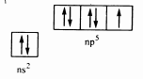  ............
- Từ fluorine đến iodine, số lớp electron tăng dần và electron lớp ngoài cùng càng xa hạt nhân hơn.
- Ở trạng thái cơ bản, các nguyên tử halogen đều có một electron độc thân.
- Lớp electron ngoài cùng của nguyên tử fluorine là lớp thứ hai nên không có phân lớp . Nguyên tử chlorine, bromine và iodine có phân lớp còn trống, khi được kích thích hoặc electron có thể chuyển đến những obitan còn trống :
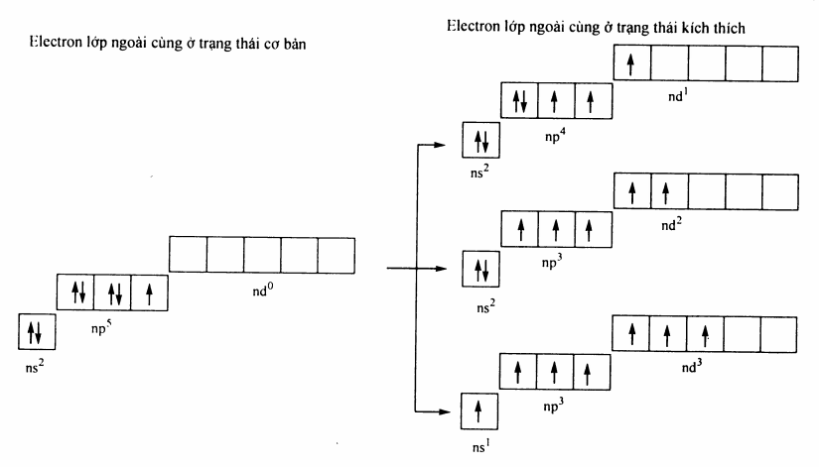
Như vậy, ở trạng thái kích thích, nguyên tử chlorine, bromine hoặc iodine có thể có hoặc electron độc thân. Điều này giải thích khả năng tồn tại các trạng thái oxygen hoá của chlorine, bromine, iodine.
Đơn chất halogen không phải là những nguyên tử riêng rẽ mà là những phân tử: Hai nguyên tử halogen kết hợp với nhau bằng liên kết cộng hoá trị tạo thành phân tử .
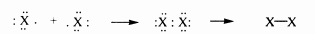
Công thức electron Công thức cấu tạo
Năng lượng liên kết của phân tử , không lớn (từ đến kJ/mol) nên các phân tử halogen tương đối dễ tách thành hai nguyên tử.
III. KHÁI QUÁT VỀ TÍNH CHẤT CỦA CÁC HALOGEN
1. Tính chất vật lí
- Ở điều kiện thường: Fluorine là chất khí, màu lục nhạt; chlorine là chất khí, màu vàng lục; bromine là chất
lỏng, màu nâu đỏ; iodine là chất rắn, màu đen tím.
- Fluorine không tan trong nước vì nó phân huỷ nước rất mạnh. Các halogen khác tan tương đối ít trong
nước và tan nhiều trong một số dung môi hữu cơ.
2. Tính chất hoá học
- Nhóm halogen với electron ở lớp ngoài cùng và độ âm điện lớn, nguyên tử halogen dễ dàng
lấy một electron tạo ra có cấu hình khí trơ bền vững.
- Halogen là những phi kim điển hình, chúng là những chất oxi hoá mạnh. Khả năng oxi hoá giảm dần tử fluorine đến iodine.
- Trong các hợp chất, fluorine luôn có số oxi hoá , các halogen khác ngoài số oxygen hoá còn có các số oxi hoá .
- Ở dạng đơn chất, các halogen tồn tại dưới dạng phân tử . Nó vừa thể hiện tính oxi hóa vừa thể hiện tính khử.
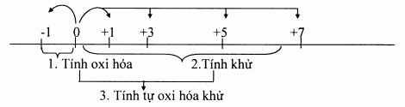
2.1. Tính oxi hóa mạnh
a) Tác dụng với kim loại muối halide
(: là hóa trị cao nhất của kim loại )
- : Oxi hóa được tất cả các kim loại.
(Calcium fluoride)
- : Oxi hóa được hầu hết các kim loại, phản ứng cần đun nóng.
(Iron chloride)
(Copper chloride)
- : Oxi hóa được nhiều kim loại, phản ứng cần đun nóng.
(Iron bromide)
- : Oxi hóa được nhiều kim loại, phản ứng chỉ xảy ra khi đun nóng hoặc khi có mặt của chất xúc tác.
(Aluminium iodide)
b) Tác dụng với phi kim
Các halogen tác dụng được với hầu hết các phi kim trừ (kim cương).
(Phosphorus trichloride)
(Phosphorus pentachloride)
c) Tác dụng với hydrogen khí hydrogen halide.
Khả năng phản ứng giảm dần từ
- : Phản ứng ngay trong bóng tối, ở, gây nổ mạnh.
- : Phản ứng cần chiếu sáng, nổ mạnh.
- : Cần nhiệt độ cao.
- : Cần nhiệt độ cao, phản ứng không hoàn.
Chú ý: Khí tan trong nước tạo ra dung dịch acid , đều là các dung dịch acid mạnh (trừ ).
d) Tác dụng với hợp chất có tính khử
Chú ý:
- Halogen có tính oxi hóa mạnh hơn đẩy được halogen có tính oxi hóa yếu hơn ra khỏi dung dịch muối (trừ ).
Thí dụ:
Nếu hết, còn:
Với F₂:
- Nước chlorine, bromine có tính oxi hóa rất mạnh
(phản ứng nhận biết khí ).
2.2. Tính khử
Theo dãy: tính khử tăng dần.
- : Khử được :
– : Khử được :
- : Khử được , .
2.3. Tính tự oxi hóa - khử.
a) Với
- : Phản ứng không hoàn toàn ở nhiệt độ thường
(hypochlorous acid)
- : Phản ứng ở nhiệt độ thường, chậm hơn chlorine.
(Hypobromorous acid)
- : Hầu như không tan trong nước nhưng tan trong dung dịch iodide kim loại kiềm:
b) Với dung dịch base
Chú ý: Nước Javel, CaOCl₂ đều là chất oxi hóa mạnh, tác nhân oxi hóa là Chúng có tính tẩy màu và sát trùng.
IV. ĐIỀU CHẾ
1. Điều chế
Vì có tính oxi hóa mạnh nhất, nên muốn chuyển thành phải điện phân hỗn hợp (không có mặt ).
2. Điều chế
a) Trong phòng thí nghiệm: Cho acid đặc (hay hỗn hợp đặc), tác dụng với
các chất oxi hóa mạnh như , ....
b) Trong công nghiệp: Điện phân dung dịch , có màng ngăn.
Nếu không có màng ngăn thì khí chlorine thoát ra sẽ phản ứng với tạo ra nước Javel.
3. Điều chế
a) Trong phòng thí nghiệm: Dùng chất oxi hóa mạnh như oxi hóa ion , trong môi
trường acid
Hoặc: Có thể điều chế bằng cách dùng (vừa đủ) oxi hóa ion ,
b) Trong công nghiệp:
- Nguồn chính để sản xuất Br₂ trong công nghiệp nước biển và nước hồ muối, được acid hóa bằng , sau đó cho khí (vừa đủ) sục qua.
- Nguồn chính để sản xuất , trong công nghiệp là rong biển và nước của lỗ khoan dầu mỏ.
V. HỢP CHẤT HYDROGEN HALIDE VÀ HYDROHALIC ACID
Theo dãy:
Tính acid tăng, tính khử tăng
1. Tính acid
Ở điều kiện thường các đều là chất khí, dễ tan trong nước cho ra dung dịch acid .
Vì độ bền của liên kết giảm dần từ đến , độ mạnh của acid tăng dần từ (acid yếu) đến . Các acid đều là các acid mạnh, trong nước phân li hoàn toàn.
Các acid thể hiện đầy đủ tính chất của một acid mạnh.
- Làm quỳ tím hóa đỏ
- Tác dụng với base muối + nước
Chú ý: Nếu có hỗn hợp nhiều acid (chẳng hạn tác dụng với hỗn hợp nhiều base (chẳng hạn ) thì để đơn giản ta nên thay hỗn hợp acid bằng và hỗn hợp base bằng .
- Tác dụng với basic oxide muối + nước
Chú ý: Với basic oxide khi tác dụng với acid tạo ra hai muối.
- Tác dụng với kim loại Muối có hóa trị thấp
đứng trước hóa trị thấp của .
Chú ý: • Nếu có hỗn hợp nhiều acid (chẳng hạn tác dụng với hỗn hợp nhiều kim loại (chẳng hạn ) thì để đơn giản ta nên thay hỗn hợp acid bằng .
• có thể tác dụng được với dung dịch giải phóng , do kết tủa khá bền ( ).
• không tác dụng với dung dịch . Tuy vậy với sự có mặt của oxygen không khí, bị oxi hóa thành muối copper :
- Tác dụng với dung dịch muối
Có hai kiểu phản ứng
• Do quan hệ đây: acid mạnh đẩy acid yếu hơn ra khỏi muối
(mùi trứng thối)
• Phản ứng trao đổi.
Muối tham gia phải tan, sản phẩm tạo thành phải có chất kết tủa không tan trong Acid sinh ra.
(trắng)
(vàng nhạt)
(vàng đậm)
Riêng không phản ứng với dung dịch do muỗi tan trong nước.
Chú ý: có tính chất đặc biệt là ăn mòn thủy tinh ().
Phản ứng trên được dùng để khắc thủy tinh.
2. Tính khử
Trong phân tử HX, số oxi hóa của X là -1, thấp nhất thể hiện tính khử.
Theo dãy: tính khử của các tăng dần do độ bền liên kết H – X giảm dần (vì tăng) độ bền phân tử giảm dần.
•HF: Không thể hiện tính khử ở điều kiện thường, chỉ có thể oxi hóa bằng dòng điện. Vì phân tử HF rất bền.
• : Khi đặc, thể hiện tính khử yếu, chỉ tác dụng với các chất oxi hóa mạnh như: vì phân tử tương đối bền.
• : Đều là những chất khử mạnh, vì phân tử tương đối kém bền.
3. Điều chế HX.
• :
• :
• : Vì hai acid này có tính khử mạnh, phản ứng với đặc nên không thể dùng phương pháp sulfate để điều chế như điều chế .
Có thể điều chế bằng các phản ứng :
4. Muối halide
• Các muối halide đều tan nhiều trong nước trừ
Độ tan này giảm dần từ chloride đến iodide.
Độ tan giảm dần
• Nhận biết ion : Dùng dung dịch muối (thường là ) làm thuốc thử.
(trắng)
(vàng nhạt)
(vàng đậm)
5. Các hợp chất chứa oxygen của halogen
Oxide  (Dichloro oxide) | Acid tương ứng  (hypochloruos acid) | Muối  (sodium hypochlorite)
(Dichloro trioxide)) | (chloruos acid) | (sodium chlorite)
(trichloro pentaoxide)) | (chloric acid) | (potassium chlorate
(Dichloro heptaoxide)) | (perchloric acid) | (potassium perchlorate)
a) Hypochloruos acid ( ) và hypochlorite ()
• là Acid yếu (), yếu hơn
• Độ bền phân tử rất kém, trong dung dịch nước tự phân hủy theo hướng:
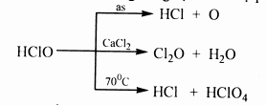
• đều có tính oxi hóa rất mạnh
b) Chloruos acid HClO₂ và chlorite ()
• kém bền, chỉ tồn tại trong dung dịch nước.
• Tính Acid và tính oxi hóa của HClO₂ nằm giữa HClO và HClO₃.
• Muối chlorite (NaClO₂, KClO₂,…) có nguyên tử chlorine số oxi hóa nên kém bền, tẩy trắng được vải sợi.
c) Chloric acid HClO₃ và chlorate ()
• HClO₃ là acid khá mạnh (như HNO₃), tan nhiều trong nước.
• Phân tử HClO₃ kém bền, tồn tại trong dung dịch nước đến , tự phân hủy khi đun nóng:
• HClO₃ là chất oxi hóa mạnh (chlorine có số oxi hóa )
• Điều chế HClO₃ bằng phản ứng trao đổi hoặc nhiệt phân:
• Muối chlorate có tính oxi hóa mạnh khi đun nóng:
• Hỗn hợp KClO₃ + S + C là thuốc nổ đen:
• KClO₃ ược dùng làm thuốc diêm:
• KClO₃bị nhiệt phân theo hai hướng:
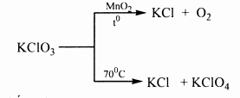
Điều chế KClO₃:
d) Perchloric acid (HClO₄) và perchlorate ()
• HClO₄ là Acid mạnh hàng đầu, tan nhiều trong nước.
• Bị nhiệt phân khi đun nóng nhẹ có mặt của chất hút nước như P₂O₅:
• Acid HClO₄ trên có tính oxi hóa mạnh, làm chất hữu cơ bốc cháy. So với các acid HClO, HClO₂ và HClO₃ thì HClO₄ có tính oxi hóa yếu hơn vì độ bền phân tử lớn hơn:
Chiều tăng tính oxi hóa
• Tính oxi hóa thể hiện khi nóng trong môi trường acid mạnh.
• Muối perchlorate bị nhiệt phân khó hơn muối chlorate.
• Điều chế HClO₄:
Phần II: HỆ THỐNG BÀI TẬP THEO KIẾN THỨC LÝ THUYẾT CÓ PHÂN DẠNG
DẠNG 1: GIẢI THÍCH TÍNH CHẤT
Câu 1. Hãy trả lời các câu hỏi sau:
(a) Xác định số oxi hóa của F, Cl trong các chất sau: NaF, F₂, HF, KCl, HCl, HClO, NaClO, KClO₃.
(b) Cho các nguyên tố: Cl, Br, I, F. Sắp xếp các nguyên tố trên theo chiều tăng dần độ âm điện và bán kính nguyên tử.
(c) Nhận xét về sự biến đổi màu sắc, trạng thái và tính oxi hóa của các đơn chất F₂, Cl₂, Br₂, I₂.
(d) So sánh nhiệt độ sôi và nhiệt độ nóng chảy của F₂, Cl₂, Br₂, I₂. Giải thích.
Hướng dẫn giải
-1 0 -1 -1 -1 +1 +1 +5
(a) NaF, F₂, HF, KCl, HCl, HClO, NaClO, KClO₃
(b) Tăng dần độ âm điện: I, Br, Cl, F.
Tăng dần bán kính nguyên tử: F, Cl, Br, I.
(c) Màu sắc đậm dần: F₂, Cl₂, Br₂, I₂; trạng thái: Khí (F₂, Cl₂) → Lỏng (Br₂) → Rắn (I₂).
Tính oxi hóa giảm dần: F₂, Cl₂, Br₂, I₂.
(d) Nhiệt độ sôi, nhiệt độ nóng chảy tăng dần: F₂, Cl₂, Br₂, I₂ do khối lượng phân tử và tương tác van der Waals tăng dần.

Câu 2. Astatine là nguyên tố phóng xạ, được xếp dưới nguyên tố iodine trong nhóm VIIA. Thực tế, các nhà khoa học chỉ thu được đồng vị biến của astatine từ quá trình nghiên cứu về phóng xạ, đồng thời nó chỉ tồn tại khoảng 8 giờ .
Dựa vào xu hướng biển đổi một số tính chất của nhóm halogen, hãy dự đoán:
(a) Tính oxi hoá của nguyên tử astatine mạnh hơn hay yếu hơn so với nguyên tử iodine?
(b) Đơn chất astatine có màu đậm hơn hay nhạt hơn so với đơn chất iodine?
Hướng dẫn giải
(a) Trong nhóm halogen, đi từ F đến I có Tính oxi hóa giảm dần
⇒ Tính oxi hóa của nguyên tử astatine yếu hơn so với nguyên tử iodine
(b) Trong nhóm halogen, đi từ F₂ đến I₂ có màu sắc của các đơn chất đậm dần
⇒ Đơn chất astatine có màu đậm hơn so với đơn chất iodine

Câu 3. Tại sao đơn chất halogen ít tan trong nước, tan nhiều trong dung môi hữu cơ không phân cực như hexane (C₆H₁₄), carbon tetracholoride ( CCl₄)?
Hướng dẫn giải
Chất tan dễ dàng hoà tan trong dung môi có cùng bản chất: chất tan phân cực dễ tan trong dung môi phân cực và ngược lại. Đơn chất halogen là chất không phân cực nên dễ tan trong các dung môi không phân cực như hexane ( C₆H₁₄), carbon tetracholoride ( CCl₄) và ít tan trong dung môi phân cực như nước.

Câu 4. Xu hướng biến đổi tính chất của các halogen. Các nguyên tố nhóm VIIA gọi chung là nhóm các nguyên tố halogen, trong dó “halogen” có nghĩa là “tạo ra muối”. Các nguyên tố nhóm này gồm: fluorine (F), chlorine (Cl), bromine (Br), iodine (I), astatine (At), tennessine (Ts).
Bảng sau tổng hợp những dữ liệu về một số nguyên tố nhóm VIIA:
Nguyên tố | Fluorine | Chlorine | Bromine | Iodine
Số hiệu nguyên tử | 9 | 17 | 35 | 53
Nguyên tử khối | 19 | 35,5 | 80 | 127
Bán kính nguyên tử (nm) | 0,064 | 0,099 | 0,114 | 0,133
Độ âm điện | 3,98 | 3,16 | 2,96 | 2,66
Đơn chất | F₂ | Cl₂ | Br₂ | I₂
Trạng thái ở điều kiện thường | khí | khí | lỏng | rắn
Màu sắc | lục nhạt | vàng lục | nâu đỏ | đen tím
Nhiệt độ nóng chảy (⁰C) | -219,6 | -101,0 | -7,3 | 113,6
Nhiệt độ sôi (⁰C) | -188,1 | -34,1 | 59,2 | 185,5
Quan sát bảng trên, hãy:
(a) Nhận xét sự biến đổi bán kính nguyên tử của các nguyên tố trên và giải thích cho sự biến đổi đó.
(b) Nhận xét sự biến đổi độ âm điện của các nguyên tố trên. Từ đó, giải thích tại sao “trong tự nhiên, fluorine chỉ có thể tồn tại ở dạng hợp chất với số oxi hoá -1”?
(c) Nhận xét sự biến đổi nhiệt độ sôi và nhiệt độ nóng chảy của các nguyên tố trên và giải thích cho sự biến đổi đó.
Hướng dẫn giải
(a) Bán kính nguyên tử tăng dần: F, Cl, Br, I do số lớp electron tăng dần.
(b) Độ âm điện giảm dần: F, Cl, Br, I ⇒ F có độ âm điện lớn nhất trong các nguyên tố nên khả năng hút e lớn ⇒ chỉ nhận 1 electron của các nguyên tử nguyên tố khác để đạt octet ⇒ chỉ có SOH -1 trong hợp chất.
(c) Nhiệt độ sôi, nhiệt độ nóng chảy tăng dần: F₂, Cl₂, Br₂, I₂ do khối lượng phân tử và tương tác van der Waals tăng dần.

Câu 5. Cho bảng số liệu sau
Tính chất | HF | HCl | HBr | HI
Năng lượng liên kết H-X (kJ/mol) | 565 | 431 | 364 | 297
Độ dài liên kết H-X (Ǻ) | 0,92 | 1,27 | 1,41 | 1,60
Nhiệt độ nóng chảy (ºC) | -83 | -114,2 | -88 | -50,8
Nhiệt độ sôi (ºC) | +19,5 | -84,9 | -66,7 | -35,8
a, Nêu trạng thái tồn tại ở điều kiện thường (20-25ºC) của HF, HCl, HBr, HI?
b, Hãy đưa ra kết luận về chiều hướng biến đổi tính axit từ HF – HI? Giải thích?
c, Nhận xét và giải thích sự bất thường về nhiệt độ sôi và nhiệt độ nóng chảy của HF so với HCl, HBr, HI?
Hướng dẫn giải
a, Ở điều kiện thường (20-25ºC): HF, HCl, HBr, HI ở thể khí
b, Tính axit: HF < HCl < HBr < HI
Giải thích: Độ dài liên kết tăng, năng lượng liên kết giảm dần → độ bền liên kết H-X giảm dần → tính axit (khả năng cho H⁺) càng mạnh
Nhiệt độ sôi, nhiệt độ nóng chảy giảm dần từ HCl > HBr > HI (theo quy luật tăng M) Riêng của HF cao bất thường.
Giải thích: Do liên kết hidro giữa các phân tử HF:

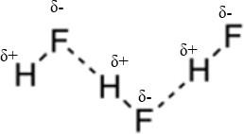

Câu 6. Giải thích tại sao trong không khí (có chứa khí ) nước Gia ven có tính tẩy màu và sát trùng.
Hướng dẫn giải
Do tính Acid của yếu hơn nên trong không khí có chứa khí đã xảy ra phản ứng :
đều là những chất có tính oxygen hoá rất mạnh (tác nhân oxygen hoá ) có khả năng phản ứng với các hợp chất màu. Chuyển các hợp chất này từ có màu trở thành các hợp chất không màu.

Câu 7. So sánh (có giải thích) độ bền, tính khử, tính acid của các chất sau:
Hướng dẫn giải
Theo dãy :
Độ bền phân tử giảm, tính khử tăng, tính Acid tăng
Giải thích:
• Độ bền: Do bán kính nguyên tử các nguyên tử halogen tăng từ đến nên độ dài liên kết tăng dần từ đến dẫn đến độ bền liên kết giảm dần từ đến hay độ bền phân tử giảm dần.
• Tinh khử: Số oxygen hoá của halogen trong phân tử là (thấp nhất) nên các có tính khử. Tính khử giảm dần từ đến vì độ bền phân tử giảm.
- : Không có tính khử vì phân tử rất bền.
- : Chỉ thể hiện tính khử ở nồng độ đặc và chất oxygen hoá mạnh như ,
Không xảy ra
- : Thể hiện tính khử mạnh do phân tử kém bền. Trong đó khả năng phản ứng của mạnh hơn .
• Tính Acid: Khí khi tan vào nước tạo thành dung dịch Acid . Do độ bền liên kết giảm dần từ đến nên khả năng phân li ra tăng dần từ đến dẫn đến tính Acid tăng dần. Ngoài ra, ion còn có khả năng kết hợp với phân tử tạo ra , làm giảm nồng độ dẫn đến khả năng phân li ra của càng giảm. Thực tế, là Acid trung bình ().
Các Acid đều là những Acid mạnh. Trong nước phân li hoàn toàn thành ion.

Câu 8. So sánh độ bền, tính Acid và tính oxygen hoá của các chất sau (có giải thích):
Hướng dẫn giải
Cấu trúc | 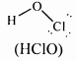 | 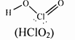 | 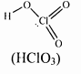 | 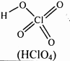
Trạng thái lai hoá của nguyên tử trung tâm X | không hoàn hảo | không hoàn hảo | không hoàn hảo | hoàn hảo

• Độ bền: Nguyên tử trung tâm trong phân tử () ở trạng thái lai hoá (lai hoá tứ diện). Mức độ hoàn hảo của trạng thái lai hoá tăng dần nên độ bền phân tử tăng dần từ đến
• Tính oxygen hoá: Theo dãy : thì tính oxygen hoá giảm dần do độ bền phân tử tăng dần.
• Tính Acid: Trong dãy trên, đi từ trái qua phải ta thấy số nguyên tử oxygen không liên kết với hydrogen tăng dần từ đến nên độ phân cực của liên kết tăng tính Acid tăng.

Câu 9. Vào một ngày mùa hè, trời nắng gắt, các công nhân đang làm việc, bất ngờ có một tiếng nổ lớn, một cột khí màu vàng lục bốc lên, nhưng ngay sau đó cột khí này từ từ rơi xuống bao trùm lấy nhà máy. Các công nhân cảm thấy ngạt thở, cuống họng khô rát, nhức đầu, chóng mặt, một số thì bị ói mửa và bất tỉnh. Sau một khoảng thời gian ngắn, cây cối quanh nhà máy khô héo và chuyển màu. Người ta đã lấy mẫu nghiên cứu và cho các kết quả sau:
(1) Khi cho khí này tác dụng hoàn toàn với 27,3 gam kẽm thì thu được 57,12 gam muối.
(2) Khí này tan trong nước tạo thành dung dịch có khả năng tẩy màu.
(3) Để dung dịch của khí này ngoài ánh sáng rồi nhỏ dung dịch AgNO₃ vào thấy kết tủa trắng.
Xác định khí, viết phương trình phản ứng xảy ra để giải thích các hiện tượng thí nghiệm trên?

Hướng dẫn giải
(1) Zn + X₂ → ZnX₂ m muối= 57,12 = (27,3/65)(65 +2X) → X = 35,5 ( X là Cl, khí X là Cl₂)
(2) Cl₂ + H₂O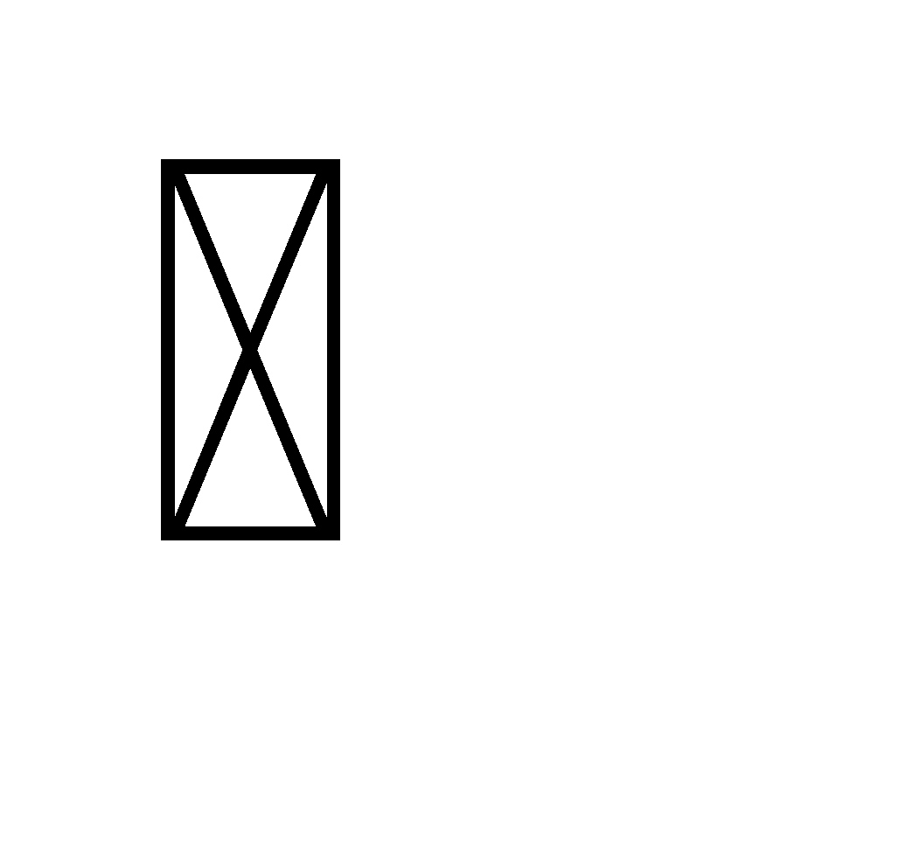 HCl + HClO. HClO có tính oxi hóa mạnh có khả năng tẩy màu
(3) HCl + AgNO₃ → AgCl ↓ (trắng) + HNO₃

DẠNG 2: VIẾT PHƯƠNG TRÌNH PHẢN ỨNG
Câu 1. Viết phương trình phản ứng xảy ra, giải thích ngắn gọn các trường hợp sau đây:
a. Hỗn hợp gồm CaF₂ và dung dịch H₂SO₄ đặc có thể được dùng để chạm khắc trên bề mặt thủy tinh.
b. Trong phòng thí nghiệm có thể tìm thấy nước chlorine, bromine, iodine nhưng không có nước fluorine.
c. Dung dịch HBr đặc không màu, để một thời gian trong phòng thí nghiệm, dưới tác dụng của không khí, dung dịch chuyển sang màu vàng cam.
d. Trong dịch vị dạ dày có chứa HCl nồng độ khoảng 10⁻⁴ – 10⁻³ (mol/lit) , khi nồng độ HCl lớn hơn 10⁻³ (mol/lit) sẽ gây ra bệnh ợ chua, tình trạng bệnh kéo dài có thể dẫn đến viêm loét dạ dày. Bác sĩ thường chỉ định bệnh nhân mắc bệnh ợ chua uống thuốc nabica (chứa NaHCO₃) để điều trị.
Hướng dẫn giải
a. Dung dịch HF có thể hòa tan được thủy tinh SiO₂
CaF₂ + H₂SO₄ → CaSO₄ + 2HF
4HF + SiO₂ → SiF₄ + 2H₂O
b. - Vì Cl₂; B₂, I₂ chỉ tác dụng chậm với nước, phần còn lại tan trong nước, thu được dung dịch tương ứng.
- Riêng khí F₂ tác dụng mãnh liệt với nước nên không thu được nước florine:
2F₂ + 2H₂O → 4HF + O₂
c. HBr bị O₂ không khí oxi hóa thành Br₂, dung dịch Br₂ loãng có màu vàng cam. 4HBr + O₂ → 2Br₂ + 2H₂O
d. NaHCO₃ trung hòa bớt HCl, giảm triệu chứng ợ chua.
NaHCO₃ + HCl → NaCl + CO₂ + H₂O

Câu 2. Trong phòng thí nghiệm, người ta điều chế halogen (X₂) theo sơ đồ sau:
NaX (khan) + MnO₂ + H₂SO₄ đặc X₂ + …………
a. Viết phương trình phản ứng điều chế khí Cl₂.
b. Sục từ từ khí Cl₂ vào dung dịch KI, hãy cho biết màu sắc dung dịch biến đổi như thế nào? Giải thích.
c. Giải thích tại sao phải dùng NaX khan và H₂SO₄ đặc? Cho biết vai trò của MnO₂ trong phản ứng trên.
d. Ngoài Cl₂, ta có thể điều chế Br₂ và I₂ bằng cách trên, nhưng không điều chế được F₂. Giải thích tại sao ?
Hướng dẫn giải
a. Viết phương trình phản ứng điều chế khí Cl₂.
2NaCl(khan) + MnO₂ + 2H₂SO₄đặcCl₂ + MnSO₄ + Na₂SO₄ + 2H₂O
Hay:
b. Dung dịch KI xuất hiện màu đen tím, sau đó dần trở lại không màu:
c. Phải dùng NaCl tinh thể và H₂SO₄ đặc để hạn chế tối đa lượng nước trong ống nghiệm vì MnO₂ phản ứng với HCl đậm đặc.
Vai trò MnO₂ là chất oxi hóa.
d. Không thể áp dụng phương pháp trên để điều chế F₂ vì hỗn hợp oxi hoá (MnO₂ + H₂SO₄) không đủ mạnh để oxi hoá HF thành F₂ (hoặc do F⁻ có tính khử rất yếu).

Câu 3. Viết phương trình hóa học của các phản ứng xảy ra trong các trường hợp sau (nếu có):
a) Sục khí Cl₂ vào dung dịch FeBr₂.
b) Ion trong KI bị oxi hóa thành I₂ bởi FeCl₃
c) Cho nước clo qua dung dịch KI dư.
d) Sục khí clo từ từ đến dư vào dung dịch KBr.
Hướng dẫn giải
a) 3Cl₂ + 2FeBr₂ 2FeCl₃ + 2Br₂
b) 2KI + 2FeCl₃ 2FeCl₂ + 2KCl + I₂
c) Cl₂ + 2KI 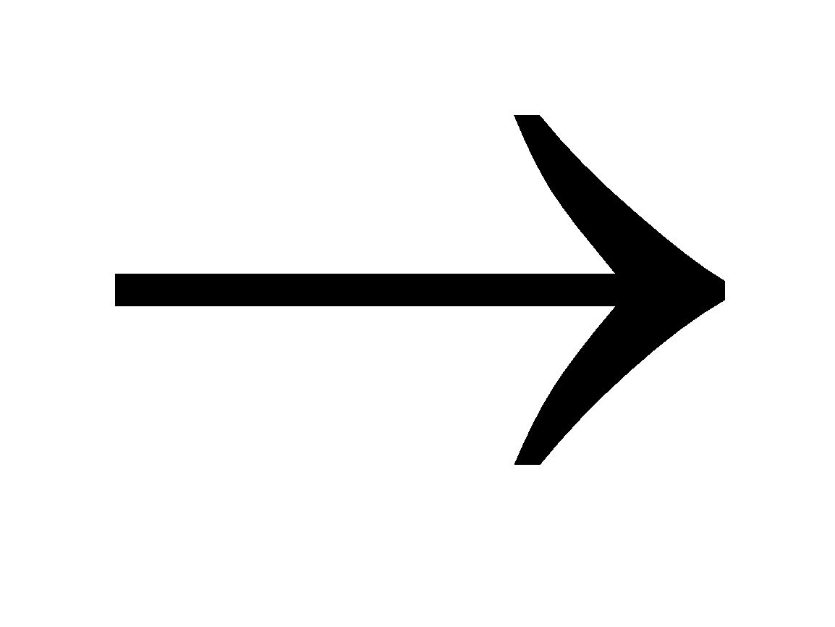 2KCl + I₂;
KI còn dư: KI + I₂  KI₃
d) Cl₂ + 2KBr 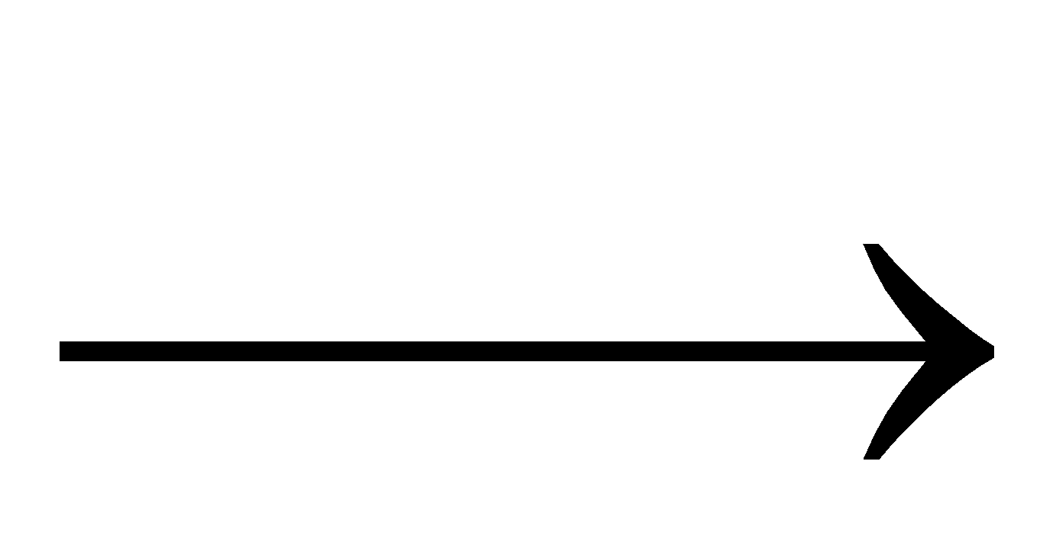 2KCl + Br₂
5Cl₂ + Br₂ + 6H₂O  10HCl + 2HBrO₃

Câu 4. Viết phương trình hóa học xảy ra trong các thí nghiệm sau:
(a) Cho kim loại Na tác dụng với Br₂, đun nóng.
(b) Cho F₂ tác dụng với nước
(c) Cho Cl₂ tác dụng với dung dịch NaOH, đun nóng.
(d) Cho H₂ tác dụng với I₂, xúc tác, đun nóng.
(e) Cho Cl₂ tác dụng với dung dịch NaI.
Hướng dẫn giải
(a) 2Na + Br₂ 2NaBr
(b) 2F₂ + 2H₂O → 4HF + O₂
(c) 3Cl₂ + 6NaOH 5NaCl + NaClO₃ + 3H₂O
(d) H₂ + I₂ 2HI
(e) Cl₂ + 2NaI → 2NaCl + I₂

Câu 5. Viết các phương trình hóa học trong các thí nghiệm sau
- Dẫn khí Cl₂ đến dư lần lượt vào các dung dịch NaBr và H₂S.
- Cho Fe₃O₄ lần lượt vào lượng dư các dung dịch HCl và dung dịch HI.
- Cho dung dịch H₂SO₄ đặc lần lượt vào mỗi muối NaCl và NaBr, đun nóng.
Hướng dẫn giải
Cl₂ + 2NaBr → 2NaCl + Br₂
5 Cl₂ + Br₂ + 6H₂O → 2HBrO₃ + 10HCl
4 Cl₂ + H₂S + 4H₂O → H₂SO₄ + 8HCl
Fe₃O₄ + 8HCl → FeCl₂ + 2FeCl₃ + 4H₂O
Fe₃O₄ + 8HI → 3FeI₂ + I₂ + 4H₂O
NaCl + H₂SO₄ _{đặc, nóng} → HCl + NaHSO₄.
NaBr+ H₂SO₄ _{đặc, nóng} → HBr + NaHSO₄.
2HBr + H₂SO₄ → Br₂ + SO₂ + 2H₂O

Câu 6. Dự đoán hiện tượng và viết phương trình phản ứng hóa học xảy ra (nếu có) trong các thí nghiệm sau:
a. Nhỏ từ từ từng giọt dung dịch HCl vào dung dịch AgNO₃.
b. Dẫn khí SO₂ vào dung dịch nước Br₂ (màu vàng).
c. Cho nước Chlorine qua dung dịch KI có vài giọt hồ tinh bột.
d. Cho 1 lượng nhỏ Fe₃O₄ vào dung dịch HCl.
Hướng dẫn giải
a. Xuất hiện kết tủa trắng, kết tủa không tan.
HCl + AgNO₃ → AgCl ↓ + HNO₃
b. Màu vàng nâu nhạt dần
SO₂ + Br₂ + 2H₂O 2HBr + H₂SO₄
c. Cl₂ + 2KI 2KCl + I₂ ;
I₂ sinh ra làm hồ tinh bột chuyển sang màu xanh.
Khi Chlorine dư: 5Cl₂ + 6H₂O + I₂ → 2HIO₃ + 10HCl.
Màu xanh của hồ tinh bột biến mất.
d. Fe₃O₄ bị hòa tan, dung dịch tạo thành có màu vàng/nâu nhạt.
Fe₃O₄ + 8HCl → FeCl₂+ 2FeCl₃ + 4H₂O

Câu 7. Giải thích hiện tượng và viết phương trình hoá học xảy ra (nếu có) cho mỗi trường hợp sau: a) Cho bột vào dung dịch đặc.
b) Cho vài mẩu vào dung dịch rồi sục khí liên tục vào.
c) Cho vào dung dịch đặc, nóng.
d) Cho hồ tinh bột vào dung dịch sau đó sục khí tới dư vào.
Hướng dẫn giải
a) Có sủi bọt khí thoát ra.
b) Đồng tan, tạo dung dịch màu xanh lam
c) Có sủi bọt khí thoát ra, tạo dung dịch màu nâu đỏ.
d) Dung dịch có màu xanh tím, sau đó mất màu.
+ hồ tinh bột dung dịch màu xanh

Câu 8. Từ đá vôi, muối ăn, H₂O (các thiết bị coi như có đủ). Viết phương trình phản ứng điều chế calcium oxycholoride (CaOCl₂ ) . Viết Công thức cấu tạo của calcium oxycholoride. Chỉ rõ số oxi hóa của từng nguyên tử chlorine trong phân tử calcium oxycholoride. Tại sao calcium oxycholoride có tính tẩy màu?
Hướng dẫn giải
+)Các phản ứng: CaCO₃ → CaO + CO₂ ( nhiệt phân ở 1000⁰C)
CaO + H₂O → Ca(OH)₂
2NaCl + 2H₂O → 2NaOH + Cl₂ + H₂ (Điện phân dung dịch có màng ngăn)
Ca(OH)₂ + Cl₂ → CaOCl₂ + H₂O ( Sữa vôi,30⁰C)
+)Công thức cấu tạo,số oxi hóa Cl : O Cl⁺¹

Ca
Cl⁻¹
+) Calcium oxycholoride có tính tẩy màu,Vì : Do gốc ClO⁻ có tính oxi hóa mạnh và có tính tẩy màu .

Câu 9. Viết 6 phương trình phản ứng điều chế clo và cho biết phản ứng nào được dùng để điều chế clo trong công nghiệp.

Hướng dẫn giải
Sáu phương trình điều chế clo:
2NaCl + 2H₂O 2NaOH + Cl₂ + H₂O (1)
2NaCl 2Na + Cl₂ (2)
MnO₂ + 4HCl _{(đặc)} → MnCl₂ + Cl₂ + 2H₂O (3)
2KMnO₄ + 16HCl _{(đặc)} → 2MnCl₂ + 2KCl + 5Cl₂ + 8H₂O (4)
K₂Cr₂O₇ + 14 HCl _{(đặc)} → 2KCl + 2CrCl₃ + 3Cl₂ + 7H₂O (5)
KClO₃ + 6HCl _{(đặc)} → KCl + 3Cl₂ + 3H₂O (6)
(hs có thể viết 6 phương trình khác)
Phản ứng (1) là phản ứng dùng để điều chế clo trong công nghiệp.
DẠNG 3: HOÀN THÀNH CÁC PHƯƠNG TRÌNH HÓA HỌC THEO SƠ ĐỒ CHUYỂN HÓA VÀ ĐIỀU CHẾ
Câu 1. Cho các chất: . Thiết lập sơ đồ biểu diễn mối liên hệ giữa các chất trên. Viết phương trình hóa học theo sơ đồ chuyển hóa đó.
Hướng dẫn giải
Sơ đồ chuyển hóa:
Các phương trình hóa học:

Câu 2. Hoàn thành các phản ứng theo sơ đồ chuyển hóa:
Hướng dẫn giải

Câu 3. Hoàn thành các phản ứng sau theo sơ đồ:
a)
b)
c)
d)
Hướng dẫn giải
a)
b)
c)
d)

Câu 4. Hoàn thành các phản ứng theo sơ đồ chuyển hóa:
Hướng dẫn giải

Câu 5. Hoàn thành chuỗi phản ứng sau:
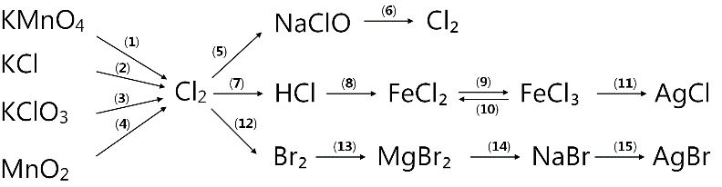
Hướng dẫn giải
(1) 2KMnO₄ + 16HCl → 2KCl + 2MnCl₂ + 5Cl₂ + 8H₂O
(2) 2KCl + 2H₂O 2KOH + Cl₂ + 2H₂
(3) KClO₃ + 6HCl → KCl + 3Cl₂ + 3H₂O
(4) MnO₂ + 4HCl → MnCl₂ + Cl₂ + 2H₂O
(5) Cl₂ + 2NaOH → NaCl + NaClO + H₂O
(6) NaClO + 2HCl → NaCl + Cl₂ + H₂O
(7) Cl₂ + H₂ 2HCl
(8) Fe + 2HCl → FeCl₂ + H₂↑
(9) 2FeCl₂ + Cl₂ 2FeCl₃
(10) 2FeCl₃ + Fe 2FeCl₂
(11) FeCl₃ + 3AgNO₃ → Fe(NO₃)₃ + 3AgCl↓
(12) Cl₂ + 2NaBr → 2NaCl + Br₂
(13) Mg + Br₂ MgBr₂
(14) MgBr₂ + 2NaOH → Mg(OH)₂↓ + 2NaBr
(15) NaBr + AgNO₃ → AgBr↓ + NaNO₃

Câu 6. Hoàn thành chuỗi phản ứng sau:
(a)
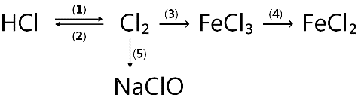
(b) MnO₂ Cl₂ FeCl₃ NaCl Cl₂ CuCl₂ AgCl
Hướng dẫn giải
(a)
(1) MnO₂ + 4HCl_{đặc} MnCl₂ + Cl₂ + 2H₂O
(2) Cl₂ + H₂ 2HCl
(3) 2Fe + 3Cl₂ 2FeCl₃
(4) 2FeCl₃ + Fe 3FeCl₂
(5) Cl₂ + 2NaOH → NaCl + NaClO + H₂O
(b)
(1)
(2)
(3)
(4)
(5)
(6)

Câu 7. Trong công nghiệp, dung dịch sodium chloride được đem điện phân để có phản ứng theo phương trình hóa học sau
NaCl(aq) + H₂O(1)→ A(aq) + X(g) + Y(g) (*)
Từ phản ứng giữa Y với dung dịch A sẽ sản xuất được hỗn hợp tẩy rửa phổ biến .
Từ phản ứng kết hợp giữa X và Y sẽ sản xuất được hydrogen chloride.
(a) Hãy cho biết công thức hóa học của A, X, Y.
(b) Hoàn thành phương trình hóa học (*).
Hướng dẫn giải
- Chất tẩy rửa phổ biến là nước Javel gồm có NaCl và NaClO
⇒ Hai chất tác dụng với nhau để tạo thành nước Javel là: NaOH và Cl₂
- Vì A ở dạng dung dịch, Y ở dạng khí ⇒ A là dung dịch NaOH, Y là khí Cl₂
- Để sản xuất được hydrogen chloride cần: Cl₂ và H₂, mà Y là khí Cl₂ ⇒ X là khí H₂
(a) Công thức hóa học của A, X, Y lần lượt là: NaOH, H₂, Cl₂
(b) Phương trình hóa học: 2NaCl(aq) + 2H₂O(l) → 2NaOH (aq) + H₂(g) + Cl₂(g) (*)

Câu 8. Nguyên tố X là một phi kim. Hợp chất khí của X với hydrogen là E; oxide cao nhất của X là F. Tỉ khối hơi của F so với E là 5,0137.
a) Tìm X.
b) Hoàn thành sơ đồ sau (biết X₃, X₄, X₆ là muối có oxygen của X; X₅ là muối không chứa oxygen của X; X₇ là acid không bền của X).
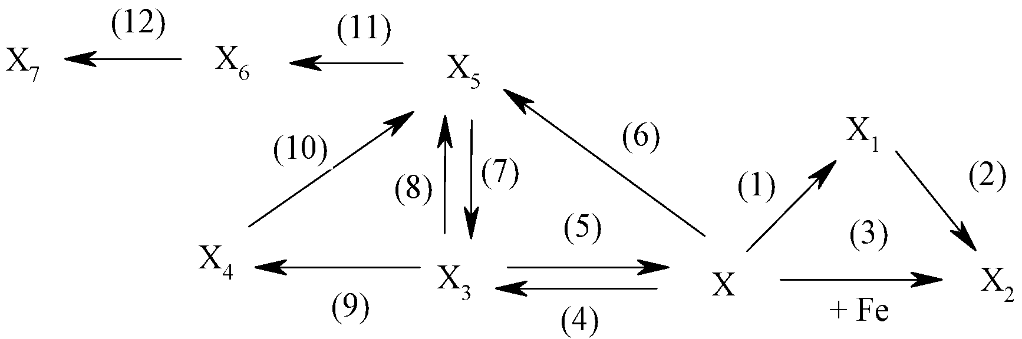
Hướng dẫn giải
a) Gọi n là hóa trị cao nhất của X với O (4 ≤ n ≤ 7)
⇒ hóa trị của X với H bằng (8 – n)
🖎 TH1: n là số lẻ ⇒ F có dạng X₂O_{n}; E có dạng XH_{(8-n)}.
+ Theo giả thiết ta có: 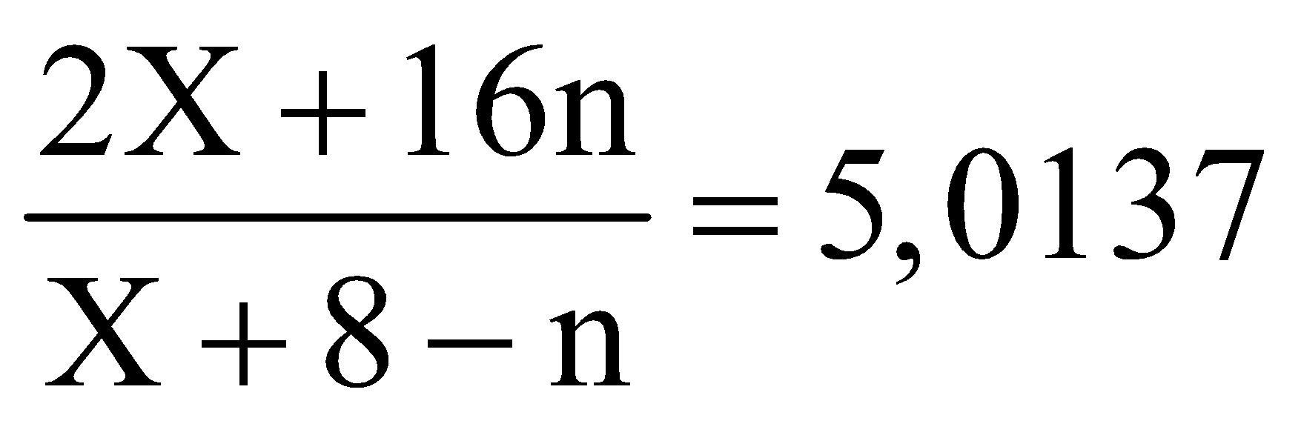
⇒ chỉ có n = 7; X = 35,5(Chlorine) thỏa mãn.
🖎 TH2: n là số chẵn ⇒ F có dạng XO_{0,5n}; E có dạng XH_{(8-n)}.
+ Theo giả thiết ta có: 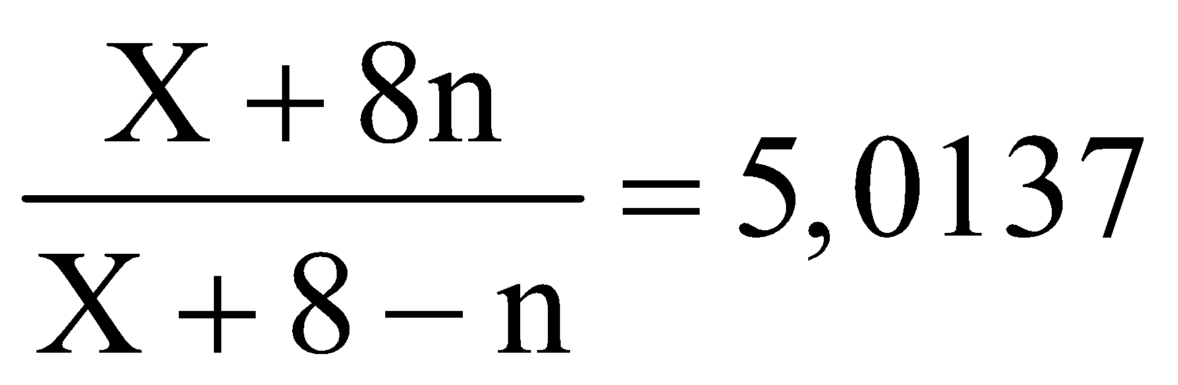
⇒ không có giá trị của n và X thỏa mãn.
b)X₁ là HCl; X₂ là FeCl₃ ; X₃ là KClO₃ ; X₄ là KClO₄ ; X₅ là KCl ; X₆ là KClO ; X₇ là HClO(có thể thay muối của K thành muối của Na).
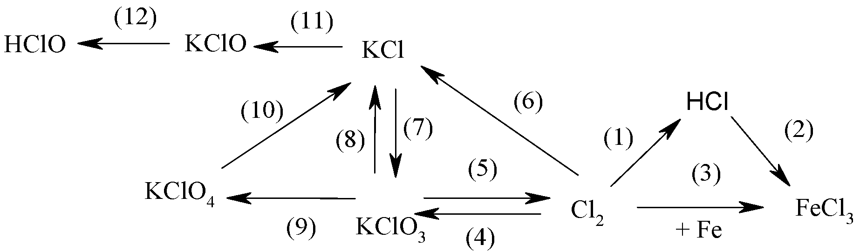
(1): Cl₂ + H₂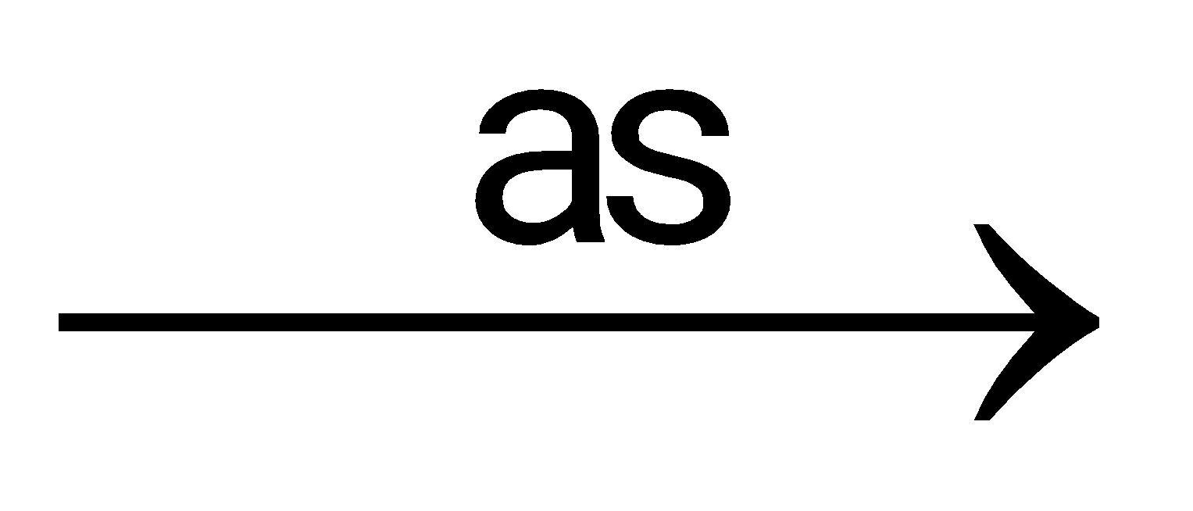 2HCl
(2): Fe₂O₃ + 6HCl 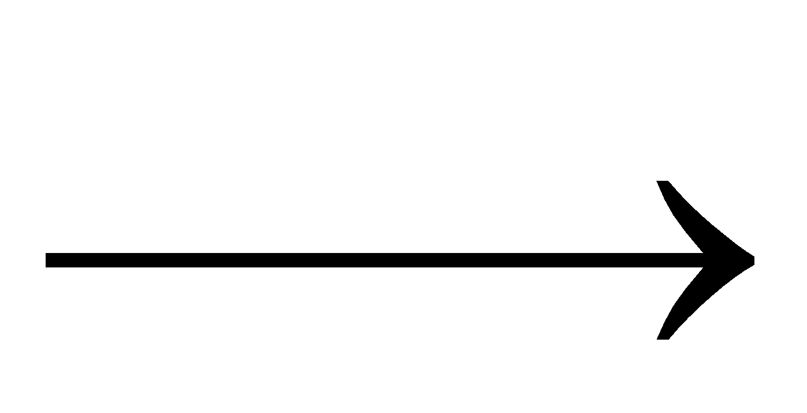 2FeCl₃ + 3H₂O
(3): 2Fe + 3Cl₂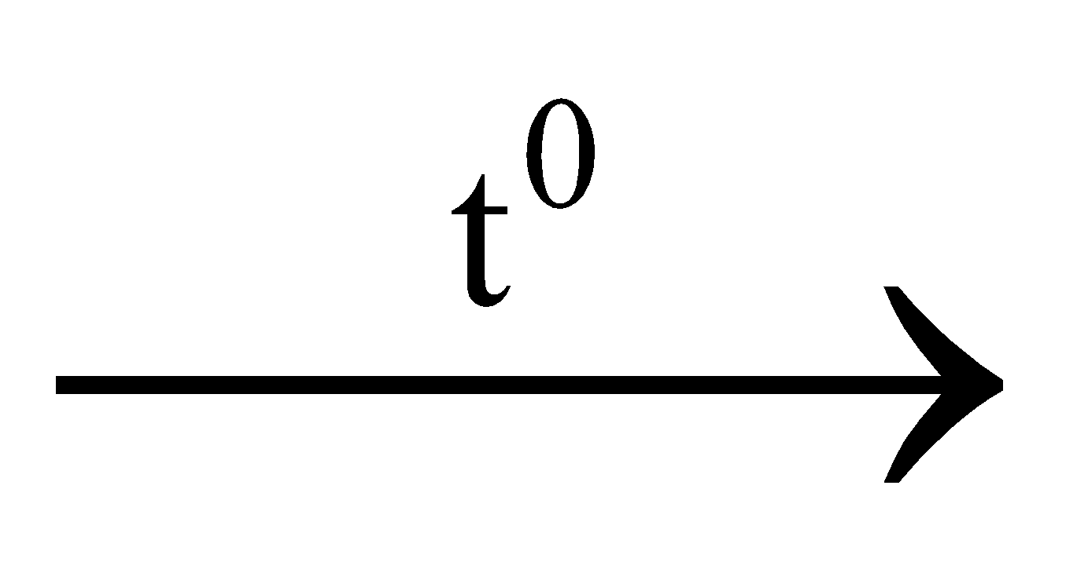 2FeCl₃
(4): 3Cl₂ + 6KOH 5KCl + KClO₃ + 3H₂O
(5): KClO₃ + 6HCl  KCl + 3Cl₂↑ + 3H₂O
(6): Cl₂ + 2K  2KCl
(7): KCl + 3H₂O 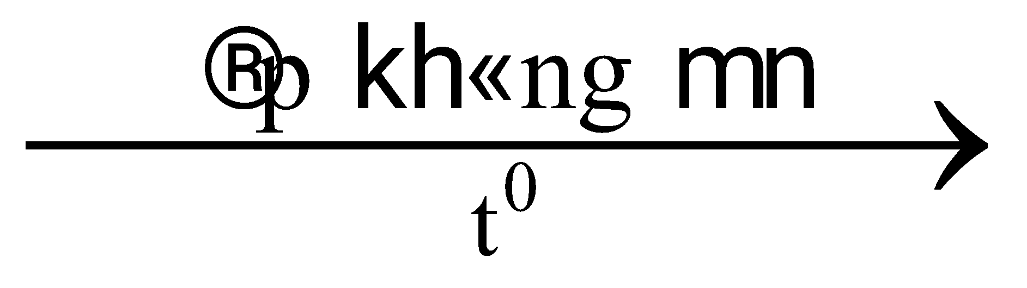KClO₃ + 3H₂↑
(8): 2KClO₃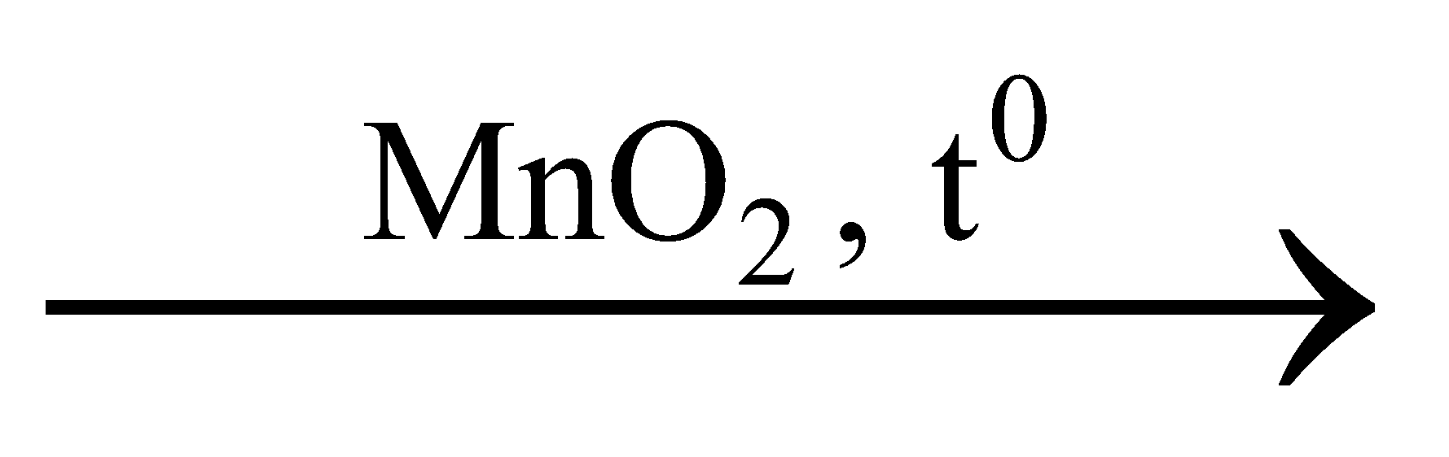 2KCl + 3O₂↑
(9): 4KClO₃ KCl + 3KClO₄
(10): KClO₄ KCl + 2O₂↑
(11): KCl + H₂O 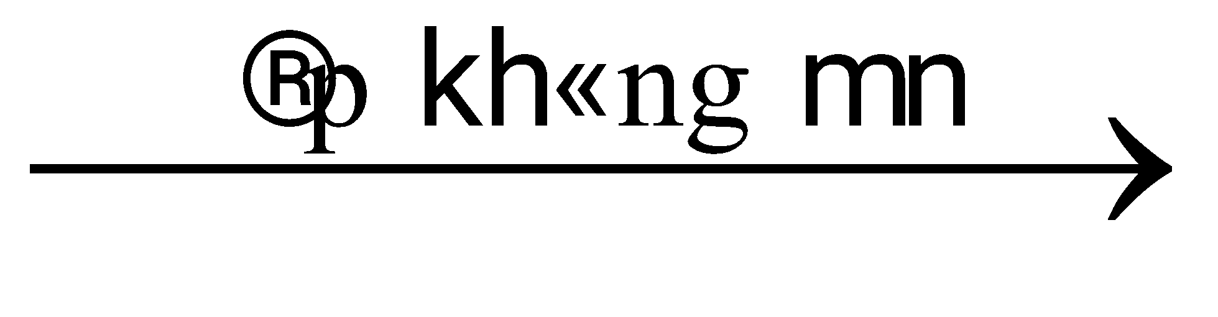KClO + H₂↑
(12): KClO + H₂O + CO₂ KHCO₃ + HClO

Câu 9. Từ nguyên liệu ban đầu là muối ăn, nước, đá vôi và các điều kiện cần thiết khác. Hãy viết các phương trình hoá học điều chế: Nước Javel, chloride vôi, sodium chloride
Hướng dẫn giải
• Điều chế nước Javel
• Điều chế nước chloride vôi:
• Điều chế sodium chloride
Câu 10. Viết 5 phương trình phản ứng hoá học trực tiếp tạo ra :
a) b) c) d) e)
Hướng dẫn giải
a)
b)
c)
d)
e)

DẠNG 4: NHẬN BIẾT
Câu 1. Chỉ dùng thêm một thuốc thử bên ngoài hãy phân biệt các lọ mất nhãn,
mỗi lọ đựng một trong các dung dịch :
Hướng dẫn giải
Dùng dung dịch làm thuốc thử. Nhận ra:
- Dung dịch : Có kết tủa màu trắng xuất hiện
màu trắng
- Dung dịch : Có kết tủa màu vàng nhạt xuất hiện
gold nhạt
- Dung dịch : Có kết tủa màu vàng đậm xuất hiện
gold đậm
- Dung dịch : Có kết tủa màu xám xuất hiện
màu xám
Còn lại là dung dịch không hiện tượng gì.

Câu 2. Bằng phương pháp hoá học hãy phân biệt các dung dịch đựng trong các lọ mất nhãn sau: NaCl, NaNO₃, HCl, HBr, NaOH
Hướng dẫn giải
+ Trích mẫu thử từ các dung dịch trên và đánh số thứ tự.
+ Dùng quỳ tím:
- Dung dịch làm quỳ hoá xanh là NaOH
- Dung dịch làm quỳ hoá đỏ là: HCl; HBr (axit)
- Dung dịch không làm đổi màu quỳ là NaCl, NaNO₃ (muối)
+ Nhận biết các axit: dùng dung dịch AgNO₃
- Dung dịch có tạo kết tủa trắng với AgNO₃ là HCl
Ptpư: HCl + AgNO₃ AgCl + HNO₃
- Dung dịch có tạo kết tủa vàng với AgNO₃ là HBr
Ptpư: HBr + AgNO₃ AgBr + HNO₃
+ Nhận biết các dung dịch muối: dùng dung dịch AgNO₃:
- Dung dịch có tạo kết tủa với AgNO₃ là NaCl
Ptpư: NaCl + AgNO₃ AgCl + NaNO₃
- Dung dịch còn lại là NaNO₃

Câu 3. Trình bày phương pháp hoá học để phân biệt các chất khí riêng biệt:
Hướng dẫn giải
- Dùng dung dịch làm thuốc thử nhận ra vì có kết tủa trắng xuất hiện.
- Dùng quỳ tím ẩm nhận ra khí vì làm quỳ tím ẩm hoá đỏ.
- Dùng dung dịch hồ tinh bột làm thuốc thử đối với khí còn lại nhận ra vì tạo dung dịch màu xanh tím.
hồ tinh bột dung dịch màu xanh tím
Cho hai khí còn lại lần lượt đi qua bột Cu đun nóng, nếu có hiện tượng copper đỏ hoá đen là
Khí còn lại là .
Câu 4. Chỉ dùng thêm dung dịch làm thuốc thử, hãy phân biệt các dung dịch riêng biệt:
Hướng dẫn giải
Cho dung dịch lần lượt vào các dung dịch mẫu thử. Nhận ra:
- Dung dịch Na₂S : Có khí mùi trứng thối thoát ra.
- Dung dịch : Có kết tủa màu trắng xuất hiện
- Dung dịch : Có khí mùi hắc thoát ra.
- Dung dịch : Không hiện tượng gì.
- Dung dịch : Có khí không màu thoát ra.
Cho hai dung dịch trên lần lượt tác dụng với dung dịch BaCl, nếu có kết tủa trắng xuất hiện thì đó là .
Còn lại là không hiện tượng.
Câu 5. Chỉ dùng thêm dung dịch , trình bày phương pháp nhận biết các dung dịch riêng biệt sau: . Viết các phương trình hoá học của các phản ứng đã xảy ra.
Hướng dẫn giải
Cho dung dịch tác dụng lần lượt với các dung dịch mẫu thử, nhận ra dung dịch vì có sủi khí, không mùi thoát ra.
Các dung dịch còn lại không hiện tượng cho tác dụng lần lượt với dung dịch , nếu có kết tủa trắng xuất hiện là
Cho phản ứng với các dung dịch còn lại. Nhận ra:
- Dung dịch : Có sủi bọt khí mùi khai thoát ra khi đun nóng.
- Dung dịch K₂SO₄ : Có kết tủa trắng xuất hiện.
- Dung dịch : Có kết tủa trắng xuất hiện và có sủi bọt khí mùi khai thoát ra khi đun nóng.
Câu 6. Có lọ mất nhãn, mỗi lọ đựng một trong các dung dịch:
. Không dùng thêm thuốc thử nào khác bên ngoài, hãy phân biệt các lọ mất nhãn trên. Viết phương trình hoá học của các phản ứng đã xảy ra.
Hướng dẫn giải
Lần lượt lấy ra một mẫu thử để làm thuốc thử đối với các mẫu thử còn lại. Sau thí nghiệm ta có bảng kết quả sau:
Mẫu thử

Thuốc thử

 |  | - | - | Sủi bọt khí
 | - |  | Kết tủa trắng | Sủi bọt khí
 | - | Kết tủa trắng |  | -
 | Sủi bọt khí | Sủi bọt khí | -
Kết luận | 1 sủi bọt khí | 1 kết tủa trắng + 1sủi bọt khí | 1 kết tủa trắng | 2 sủi bọt khí
Như vậy:
- Lọ nào có sủi bọt khí xuất hiện là lọ đựng dung dịch .
- Lọ nào có kết tủa trắng và sủi bọt khí xuất hiện là lọ đựng dung dịch .
- Lọ nào có kết tủa trắng xuất hiện là lọ đựng dung dịch .
- Lọ nào có sủi bọt khí xuất hiện là lọ đựng dung dịch .
Các phương trình hoá học của các phản ứng đã xảy ra :
(sủi bọt)
(màu trắng)
(sủi bọt)
Câu 7. Có dung dịch không dùng thêm hóa chất khác, hãy trình bày phương pháp nhận biết dung dịch đó, Viết phương trình hóa học xảy ra.
Hướng dẫn giải
Lần lượt lấy ra một mẫu thử để làm thuốc thử đối với các mẫu thử còn lại. Sau thí nghiệm ta có bảng kết quả sau:

Mẫu thử

Thuốc thử

 |  |  | -
 |  |  |  | Sủi bọt khí
 | - |  |  | -
 |  | - | -
Kết luận
Như vậy:
- Lọ nào có kết tủa trắng sủi bọt khí mùi trứng thối là lọ đựng dung dịch .
- Lọ nào có kết tủa trắng sủi bọt khí mùi trứng thối là lọ đựng dung dịch .
- Lọ nào có kết tủa trắng xuất hiện là lọ đựng dung dịch .
- Lọ nào có sủi bọt khí mùi trứng thối là lọ đựng dung dịch .
Các phương trình hoá học của các phản ứng đã xảy ra :
(màu trắng) (mùi trứng thối)
(mùi trứng thối)
(màu trắng)
Câu 8. Chỉ dùng thêm một thuốc thử và được phép đun nóng hãy phân biệt các lọ mất nhãn, mỗi lọ chứa một trong các dung dịch: .
Hướng dẫn giải
Đun nóng nhẹ các lọ đến phản ứng hoàn toàn, ta chia làm hai nhóm:
- Nhóm 1: Có kết tủa xuất hiện và sủi bọt khí thoát ra gồm , .
- Nhóm 2: Không hiện tượng gồm
Dùng dung dịch làm thuốc thử đối với hai nhóm.
- Với nhóm : Lọ nào có kết tủa trắng xuất hiện là
Lọ còn lại là không hiện tượng.
- Với nhóm : Lọ nào có kết tủa trắng xuất hiện là . Lọ không hiện tượng là

DẠNG 5: CÂU HỎI THỰC HÀNH
Câu 1. Giả sử có thí nghiệm sau: Nhỏ nhanh vài giọt bromine màu nâu đỏ vào ống nghiệm chứa nước, đậy kín, lắc đều. Trong dung dịch bromine có những chất nào? Vì sao?
Hướng dẫn giải
Sau khi nhỏ nhanh vài giọt bromine vào ống nghiệm chứa nước, dung dịch bromine có những chất: Br₂, H₂O, HBr, HBrO.
Br₂(aq) + H₂O(l) ⇄ HBr(aq) + HBrO(aq)
- Vì phản ứng xảy ra thuận nghịch nên trong dung dịch có cả chất tham gia và chất sản phẩm

Câu 2. Nhúng giấy quỳ vào dung dịch nước chlorine thì thấy giấy quỳ chuyển sang màu đỏ. Nhưng ngay sau đó, màu đỏ trên giấy quỳ sẽ biến mất. Hãy giải thích hiện tượng này.
Hướng dẫn giải
Khí chlorine tác dụng với nước tạo thành hỗn hợp gồm HCl và HClO
Cl₂(aq) + H₂O(l) ⇄ HCl(aq) + HClO(aq)
Do có acid nên làm giấy quỳ chuyển màu đỏ , tuy nhiên HClO có tính tẩy màu nên màu đỏ trên giấy quỳ sẽ biến mất

Câu 3. Khi trộn bột nhôm (aluminium) với bột iodine rồi nhỏ thêm vài giọt nước thì xuất hiện phản ứng, kèm theo khói màu tím bốc lên. Hãy viết phương trình hóa học của phản ứng và cho biết vai trò của nước trong phản ứng trên.
Hướng dẫn giải
PTHH: 2Al + 3I₂ 2AlI₃
H₂O đóng vai trò là chất xúc tác.
Bổ sung: Hiện tượng phản ứng: Al phản ứng mãnh liệt với I₂ tạo thành AlI₃ có ánh sáng chói, hỗn hợp nóng đỏ và hơi màu tím bay lên là I₂ bị thăng hoa do phản ứng tỏa nhiệt mạnh.

Câu 4. Dùng chlorine để khử trùng nước sinh hoạt là một phương pháp rẻ tiền và được áp dụng phổ biến. Tuy nhiên, lượng chlorine dư nhiều sẽ gây nguy hiểm cho con người và môi trường nên cần phải thường xuyên kiểm tra nồng độ chlorine dư trong nước. Cách đơn giản để kiểm tra lượng chlorine dư là dùng potassium iodine và hồ tinh bột. Hãy nêu hiện tượng và viết phương trình hóa học của phản ứng xảy ra trong quá trình kiểm tra này.
Hướng dẫn giải
PTHH: Cl₂ + 2KI → 2KCl + I₂
I₂ + hồ tinh bột → hợp chất màu xanh
Hiện tượng: Dung dịch từ không màu chuyển sang màu tím sau đó chuyển sang màu xanh.

Câu 5. Một học sinh thực hiện thí nghiệm và cho kết quả như sau:
Bước 1: Lấy 2ml dung dịch NaBr vào ống nghiệm, dung dịch không màu.
Bước 2: Lấy tiếp 1ml hexane vào ống nghiệm, lắc mạnh để quan sát khả năng hoà tan của hai chất lỏng. Nhận thấy hai chất lỏng không tan vào nhau và phân tách lớp.
Bước 3: Thêm 1ml nước Cl₂ vào ống nghiệm, lắc đều rồi để yên. Quan sát thấy lớp chất lỏng phía trên có màu da cam.
Viết phương trình hoá học của phản ứng. Thí nghiệm trên chứng minh tính chất vật lí và hoá học nào của halogen tương ứng?
Hướng dẫn giải
Phương trình hoá học của phản ứng: Cl₂ + 2NaBr 2NaCl + Br₂
Bước 1: NaBr là hợp chất ion, phân tử phân cực mạnh nên tan tốt trong nước, dung dịch đồng nhất không màu.
Bước 2: Hexane là chất hữu cơ không phân cực, hỗn hợp dung dịch muối NaBr và hexane không tan vào nhau, hexane nhẹ hơn nên phân lớp phía trên.
Bước 3: Br₂ được tạo ra dễ tan trong hexane, lớp chất lỏng phía trên có màu da cam.
Thí nghiệm chứng minh tính tan của đơn chất halogen trong hai loại dung môi và chứng minh tính oxi hoá của Cl₂ mạnh hơn Br_{2 .}

Câu 6. Bộ dụng cụ điều chế khí được bố trí như hình vẽ sau:
Với bộ dụng cụ trên, có thể dùng để điều chế những chất khí nào trong số các khí sau: Cl₂, H₂, SO₂, CO₂? Giải thích. Viết phương trình phản ứng điều chế các khí đó (mỗi khí chọn một cặp chất A, B thích hợp).
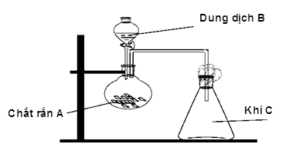
Hướng dẫn giải
- Giải thích: Để điều chế được khí C như bộ dụng cụ vẽ thì khí C phải có đặc điểm: nặng hơn không khí (= 29) và không tác dụng với không khí.
có thể điều chế được các khí: Cl₂, CO₂.
- Phản ứng điều chế:
2KMnO₄ + 16HCl 2KCl + 2MnCl₂ + 5Cl₂↑ + 8H₂O
CaCO₃ + 2HCl 2NaCl + CO₂↑ + H₂O

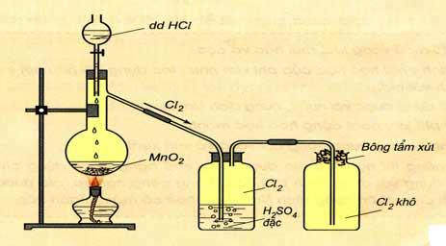
Câu 7. Trong phòng thí nghiệm, khí chlorine được điều chế theo sơ đồ bên. Hãy trả lời các câu hỏi sau:
(a) Viết phương trình hóa học xảy ra.
(b) Khí chlorine thu được bằng phương pháp nào? (đẩy nước, đẩy không khí ngửa bình, đẩy không khí úp bình).
(c) H₂SO₄ đặc có vai trò gì?
(d) Để hạn chế khí chlorine điều chế được thoát ra môi trường người ta nút bình đựng khí chlorine bằng gì? Giải thích.
Hướng dẫn giải
(a) MnO₂ + 4HCl MnCl₂ + Cl₂ + 2H₂O
(b) Khí chlorine thu được bằng phương pháp đẩy không khí ngửa bình vì khí chlorine nặng hơn không khí.
(c) Dùng H₂SO₄ để giữ lại hơi nước vì H₂SO₄ đặc có tính háo nước.
(d) Để hạn chế khí chlorine điều chế được thoát ra môi trường người ta nút bình đựng khí chlorine bằng bông tẩm dung dịch NaOH.
PTHH: Cl₂ + 2NaOH → NaCl + NaClO + H₂O

Câu 8. Trong phòng thí nghiệm, khí chlorine được điều chế, làm khô và thu vào bình theo sơ đồ dưới đây.
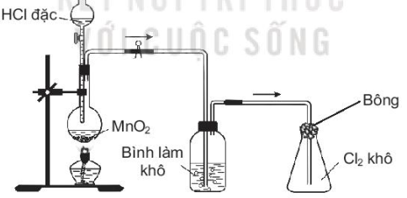
Hãy đề xuất một dung dịch để sử dụng cho từng mục đích sau:
(a) Cho vào bình làm khô để làm khô khí Cl₂.
(b) Tẩm vào bông đậy bình thu khí để hạn chế khí Cl₂ bay ra.
Giải thích và viết phương trình hóa học minh họa (nếu có)
Hướng dẫn giải
(a) Dung dịch hút ẩm cần có khả năng hút nước và không tác dụng với chất cần làm khô là Cl₂, do vậy không chọn dung dịch có tính kiềm. Chọn dung dịch H₂SO₄ đặc.
(b) Để hạn chế khí Cl₂ bay ra cần chọn dung dịch có tính kiềm để tẩm vào bông đậy ở miệng bình thu khí. Chọn dung dịch NaOH 4% hoặc dung dịch nước vôi trong.
Phương trình hóa học : Cl₂ + 2NaOH → NaCl + NaClO + H₂O

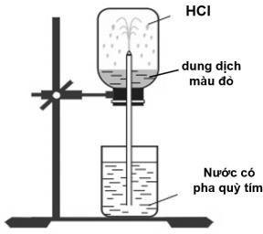
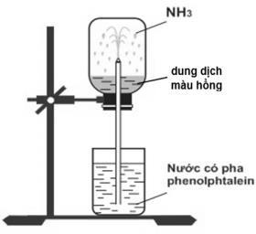
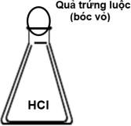
Câu 9. Cho hai thí nghiệm (hình a, b): Lấy một bình đã thu đầy khí (HCl hoặc NH3) và đậy bình bằng nút cao su. Xuyên qua nút có một ống thủy tinh thẳng, vuốt nhọn ở đầu. Nhúng ống thủy tinh vào một cốc nước có pha vài giọt dung dịch chất chỉ thị (quỳ tím hoặc phenolphtalein).
    - (b) (c)
a, Nêu đầy đủ 2 hiện tượng quan sát được và giải thích?
b, Giải thích tại sao khi mở nắp lọ đựng HCl đặc 37% trong không khí ẩm thì thấy hiện tượng “bốc khói”?
c, Biết khí NH3 (amoniac) bay hơi từ nước tiểu là nguyên nhân gây ra mùi khai. Hãy nêu cách đơn giản để bớt mùi khai ở các nhà vệ sinh? Tại sao các nhà vệ sinh thường thấy khai hơn khi thời tiết nóng hơn?
d, Làm thí nghiệm (hình c): chuẩn bị một bình tam giác khô chứa đầy khí HCl hoặc NH3, đặt 1 quả trứng luộc đã bóc vỏ lên miệng bình; cho thật nhanh một ít nước vào bình và đậy ngay quả trứng vào kín miệng bình. Hãy dự đoán hiện tượng quan sát được và giải thích?
Hướng dẫn giải
- Hiện tượng 1: Nước bị hút mạnh, phun thành tia vào trong bình, do HCl và NH₃ hòa tan rất tốt trong nước, làm giảm áp suất trong bình nên nước bị hút mạnh lên vào trong bình.
- Hiện tượng 2: Nước chứa quỳ tím chuyển màu đỏ do dung dịch HCl có môi trường acid;
Nước chứa phenolphtalein chuyển màu hồng do dung dịch NH₃ có môi trường bazơ.
b, Do khí HCl thoát ra tạo với hơi nước trong không khí ẩm thành những hạt dung dịch nhỏ như sương mù.
c,
- Cách đơn giản để bớt khai: Dội thật nhiều nước (hòa tan khí NH3), dùng axit như giấm…
- Khi trời nóng, nhiệt độ tăng làm độ tan của chất khí NH₃ trong nước giảm → NH₃ bốc hơi nhiều nên càng khai hơn.
d, Quả trứng bị hút vào trong bình tam giác
Giải thích: Khí HCl/ NH₃ hòa tan tốt trong nước làm giảm áp suất trong bình, áp suất bên ngoài cao hơn sẽ đẩy quả trứng chui vào trong bình.

Câu 10.

Trong phòng thí nghiệm, khí chlorine được điều chế theo sơ đồ bên. Hãy trả lời các câu hỏi sau:
(a) Viết phương trình hóa học xảy ra.
(b) Khí chlorine thu được bằng phương pháp nào? (đẩy nước, đẩy không khí ngửa bình, đẩy không khí úp bình).
(c) H₂SO₄ đặc có vai trò gì?
(d) Để hạn chế khí chlorine điều chế được thoát ra môi trường người ta nút bình đựng khí chlorine bằng gì? Giải thích.
Hướng dẫn giải
(a) MnO₂ + 4HCl MnCl₂ + Cl₂ + 2H₂O
(b) Khí chlorine thu được bằng phương pháp đẩy không khí ngửa bình vì khí chlorine nặng hơn không khí.
(c) Dùng H₂SO₄ để giữ lại hơi nước vì H₂SO₄ đặc có tính háo nước.
(d) Để hạn chế khí chlorine điều chế được thoát ra môi trường người ta nút bình đựng khí chlorine bằng bông tẩm dung dịch NaOH.
PTHH: Cl₂ + 2NaOH → NaCl + NaClO + H₂O

DẠNG 6: CÂU HỎI THỰC TẾ
Câu 1. Để bảo đảm vệ sinh, nước ở các hồ bơi thường xuyên được xử lí bằng hoá chất. Hãy tìm hiểu và cho biết:
(a) Các hoá chất nào thường được sử dụng để xử lí vi khuẩn có trong nước hồ bơi?
(b) Nhờ đâu mà các hoá chất ấy giúp xử lí vi khuẩn có trong nước hồ bơi?
(c) Để bảo đảm an toàn cho người bơi trong hồ, cần lưu ý gì khi sử dụng các hoá chất ấy?
Hướng dẫn giải
Học sinh chủ động tìm hiểu thông tin từ các nguồn học liệu khác nhau, có thể từ các nguồn học liệu số trên internet. Từ đó, học sinh xác định được sự đa dạng trong sử dụng chất khử khuẩn nước hồ bơi. Dưới đây là thông tin gợi ý.
(a) Do khó bảo quản trong vận chuyển và lưu trữ, nước chlorine ít được sử dụng để khử khuẩn nước hồ bơi. Hiện nay, trong thực tế, để khử khuẩn cho hồ bơi, người ta có thể dùng nước Javel hoặc chlorine 70 (Ca(OCl)₂ hay Ca(Chlorine)₂ calcium hypochlorite dạng bột dễ bảo quản, lưu trữ và sử dụng . Chất này có hàm lượng ion hypochlorite lớn hơn so với nước Javel khoảng 70%).
Ngoài ra, người ta còn sử dụng hoá chất TCCA 90 dạng viên chứa hợp chất trichloroisocyanuric acid (C₃Cl₃N₃O₃).
(b+c) Với Nước Javel hoặc chlorine 70 (Ca(OCl)₂ hay Ca(Chlorine)₂ calcium hypochlorite dạng bột . Các hóa chất này cung cấp ion hypochlorite và hypochlorous acid có tính sát khuẩn cao, giúp khử khuẩn cho hồ bơi. Lưu ý : Do ion hypochlorite và hypochlorous acid dễ bị phân huỷ khi tiếp xúc trực tiếp với ánh sáng mặt trời nên việc khử khuẩn hồ bơi thường được thực hiện vào ban đêm.
Với hoá chất TCCA 90 dạng viên chứa hợp chất trichloroisocyanuric acid (C₃Cl₃N₃O₃). Hợp chất này khi tan trong nước tạo thành hypochlorous acid và cyanuric acid. Trong đó, cyanuric acid có tác dụng ổn định tính khử khuẩn của hypochlorous acid dưới tác dụng của ánh sáng mặt trời.

Câu 2. Ở các đô thị, khi thay nước cho các bể nuôi cá cảnh, người ta không cho trực tiếp nước sinh hoạt (nước máy) vào bể cá. Nước này phải được chứa trong xô, thau, chậu khoảng một ngày rồi mới được cho vào bồn nuôi cá. Hãy giải thích cách làm trên.
Hướng dẫn giải
Cách làm trên nhằm làm giảm lượng chlorine dư trong nước sinh hoạt (chlorine phát tán vào không khí) không ảnh hưởng đến cá cảnh.

Câu 3. Cho trích đoạn viết về Chiến tranh thế giới lần thứ I như sau: “5 giờ sáng ngày 21/8/1916, những quả đạn đại bác đầu tiên bắn đi từ một vị trí của quân đội Đức, nổ tung trên tuyến phòng thủ của quân Đồng Minh ở miền bắc nước Áo…Cứ sau mỗi tiếng nổ là một đám khói màu vàng nhạt bung ra, phủ lên phòng tuyến của quân Đồng Minh rồi nhanh chóng tràn ngập các chiến hào. Gần như ngay lập tức, những người lính Anh, Pháp, sau khi hít phải khí màu vàng ấy đều ho sặc sụa rồi ngạt thở…10 giờ trưa, khi đám mây màu vàng đã tan hết, các bác sĩ quân y cùng một số sĩ quan Đồng Minh lên xem. Trước mắt họ, trong các chiến hào là những xác chết ngổn ngang. Xác nào da cũng xám đen, miệng há lớn như thể cố nuốt lấy những hớp không khí cuối cùng. Tổng cộng gần 1.500 lính ở vị trí phòng thủ phía bắc nước Áo không ai sống sót…” (Nguồn Baobariavungtau.com.vn)
a, Hãy cho biết “đám khói màu vàng” chết người trên là chất nào?
b, Nếu chất khí trên bị dò rỉ trong phòng thí nghiệm, em sẽ dùng cách nào/chất nào để xử lý? Viết phương trình hóa học (nếu có)?
c, Nếu nồng độ chất khí trên trong nước từ 0,2 - 1,0 mg/l thì vẫn an toàn cho người sử dụng. Vì vậy, chất khí này thường có ứng dụng gì trong cuộc sống hiện nay?
Hướng dẫn giải
a, “Đám khói màu vàng” là khí Clo (Cl2) a, “Đám khói màu vàng” là khí Clo (Cl2)
Dùng nước, dùng nước vôi trong Ca(OH)2, NaOH, dd NH3… PƯ:
Cl2 + H2O → HCl + HClO
Cl2 + 2NaOH → NaCl + NaClO + H2O…
HS nêu 1 trong các cách trên vẫn được đủ điểm
C, Ứng dụng: sát trùng nước sinh hoạt (nước ăn, nước bể bơi…)

DẠNG 7: BÀI TẬP HẰNG SỐ CÂN BẰNG K_{C}, NHIỆT PHẢN ỨNG
Câu 1. Hằng số cân bằng của phản ứng :
H₂ (k) + I₂ (k) 2HI (k) ở 600⁰C bằng 64
a. Nếu trộn H₂ và I₂ theo tỉ lệ mol 2:1 và đun nóng hỗn hợp tới 600⁰C thì có bao nhiêu phần trăm I₂ tham gia phản ứng ?
b.) Cần trộn H₂ và I₂ theo tỉ lệ như thế nào để có 99% I₂ tham gia phản ứng (600⁰C)
Hướng dẫn giải
a. H₂(k) + I₂ (k) 2HI (k)
2mol 1mol
x x 2x
2-x 1-x 2x
x₁ = 2,25(loại)
x₂ = 0,95 (nhận)
=> 95% I₂ tham gia phản ứng
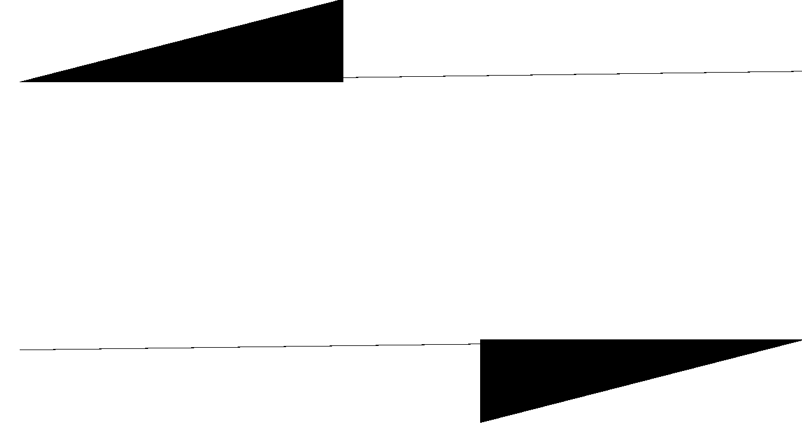
b. H₂(k) + I₂(k) 2HI (k)
n 1
n-0,99 0,01 1,98
n: nồng độ ban đầu của H₂
K_{C} = = 64
n
=> cần trộn H₂ và I₂ theo tỉ lệ 7:1
Câu 2. Thực nghiệm cho thấy các phản ứng: H_{2(g)} + X_{2(g)} 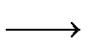 2HX_{(g)} trong dãy halogen xảy ra với mức độ giảm dần từ F₂ đến I₂. Biến thiên enthalpy của các phản ứng thay đổi như thế nào trong dãy trên?
Hướng dẫn giải
F₂ tác dụng với H₂ mạnh nhất nên phản ứng H₂(g) + F₂(g) → 2HF(g) có biến thiên enthalpy âm nhất.
I₂ tác dụng với H₂ yếu nhất nên phản ứng H₂(g) + I₂(g) → 2HI(g) có biến thiên enthalpy ít âm nhất.
Vậy: Biến thiên enthalpy của các phản ứng tăng dần trong dãy các halogen từ F₂ đến I₂.

Câu 3. Khi cho khí fluorine vào dung dịch sodium chloride thì fluorine phản ứng với nước mà không phản ứng với sodium chloride. Vậy, hãy dự đoán giá trị biến thiên enthalpy chuẩn của phản ứng nào dưới đây có thể âm hơn so với phản ứng còn lại.
F₂(aq) + H₂O(l) →2HF(aq) + 1/2 O₂ (g)
F₂(aq) + 2NaCl(aq) → 2NaF (aq) + Cl₂(g)
Hướng dẫn giải
- Giá trị biến thiên enthalpy càng âm thì phản ứng diễn ra thuận lợi
- Khi cho khí fluorine vào dung dịch sodium chloride thì fluorine phản ứng với nước mà không phản ứng với sodium chloride
=> Phản ứng của fluorine với nước diễn ra thuận lợi hơn
=> Giá trị biến thiên enthalpy của phản ứng F₂ với H₂O âm hơn

Câu 4. Từ bảng giá trị năng lượng liên kết (kJ mol^{-l}) dưới đây:
F-F | H-H | O₂ | H-F | O-H
159 | 436 | 498 | 565 | 464
Hãy cho biết:
(a) Liên kết nào bền nhất, liên kết nào kém bền nhất?
(b) Giá trị biến thiên enthalpy chuẩn của hai phản ứng sau là bao nhiêu?
F₂(g) + H₂(g) → 2HF(g) (1)
O₂(g) + 2H₂(g) → 2H₂O(g) (2)
(c) Trong hai phản ứng (1) và (2), phản ứng nào toả nhiệt nhiều hơn?
Hướng dẫn giải
(a) Liên kết bền nhất là H-F. Năng lượng liên kết càng lớn thì liên kết càng bền.
(b) Giá trị biến thiên enthalpy chuẩn tính theo năng lượng liên kết với từng phản ứng được tính như sau
Với phản ứng (1): ∆_{r}H⁰₂₉₈ = (1 $×$E_{(F-F)} +1$×$ E_{(H-H)}) - 2$×$ E_{(H-F)}= 159 + 436 - 2$×$565 = -535 kJ
Với phản ứng (2): ∆_{r}H⁰₂₉₈ = (1 $×$E_{(O-O)} +2$×$ E_{(H-H)}) - 2$×$2$×$E_{(O-H)}= 498 + 2$×436$ - 2$×2×$464= -486 kJ
(c) Phản ứng (1) toả ra nhiều nhiệt hơn. Phản ứng có giá trị biến thiên enthalpy chuẩn âm hơn thì sẽ toả nhiệt nhiều hơn.

Câu 5. Người ta thường tách bromine trong rong biển bằng quá trình sục khí chlorine vào dung dịch chiết chứa ion bromide. Phương trình hoá học của phản ứng có thể được mô tả dạng thu gọn như sau:
2Br¯(aq) + Cl₂(aq) → 2Cl(aq) + Br₂(aq)
Cho các số liệu enthalpy tạo thành chuẩn $∆$_{f}H⁰₂₉₈ (kJ mol⁻¹) trong bảng dưới đây:
Br ⁻ (aq) | Cl ⁻ (aq) | Br₂(aq) | Cl₂(aq)
-121,55 | -167,16 | -2,16 | -17,30
(a) Tính biến thiên enthalpy chuẩn phản ứng trên.
(b) Phản ứng trên có thuận lợi về năng lượng không?
Hướng dẫn giải
(a) Với phản ứng: 2Br ⁻ (aq) + Cl₂(aq) → 2Cl ⁻ (aq) + Br₂(aq)
Dựa vào enthalpy tạo thành chuẩn của các chất, biến thiên enthalpy chuẩn của phản ứng được tính như sau:
∆_{r}H⁰₂₉₈ = 2 ×∆_{f}H⁰₂₉₈ (Cl–(aq)) + ∆_{f}H⁰₂₉₈ (Br₂(aq)) - 2 ×∆_{f}H⁰₂₉₈ (Br–(aq)) - ∆_{f}H⁰₂₉₈ (Cl₂(aq))
= 2 × (-167,16) + (-2,16) - 2 × (-121,55) - (-17,30)
= -76,08 (kJ).
(b) Đây là phản ứng toả nhiệt nên thuận lợi về mặt năng lượng. Thực tế, phản ứng trên diễn ra dễ dàng.

Câu 6. Tính nhiệt tạo thành ∆_{f}$H_{298}^{0}$ FeCl₂ (s) biết:
Fe (s) + 2HCl (aq) → FeCl₂ (aq) + H₂ (g) ∆ H₁ = -21,00 Kcal
FeCl₂ (s) + H₂O → FeCl₂ (aq) ∆ H₂ = -19,5 Kcal
HCl (g) + H₂O (l) → HCl (aq) ∆ H₃ = -17,5 Kcal
H₂ (g) + Cl₂ (g) → 2HCl (g) ∆ H₄ = -44,48 Kcal
Ký hiệu (s): rắn; (g): Khí; (aq): dung dịch
Hướng dẫn giải
Fe (s) + 2HCl (aq) → FeCl₂ (aq) + H₂ (g) ∆H₁ = -21,00 kCal
FeCl₂ (aq) + H₂O (l) → FeCl₂ (s) -∆H₂ = +19,5 kCal
H₂ (g) + Cl₂ (g) → 2HCl (g) ∆H₄ = -44,48 kCal
2HCl (g) → 2HCl (aq) + H₂O (l) -2∆H₃ = -35 kCal
$⇒Fe\left(s\right) +Cl_{2}\left(g\right)→FeCl_{2}\left(s\right)$ ∆_{f}$H_{298}^{0}$ FeCl₂(s)
Cộng theo vế ta được:
∆_{f}$H_{298}^{0}$ FeCl₂(s) = -21 + 19,5 - 44,48 – 35 = -80,98 kCal

DẠNG 8: BÀI TẬP HALOGEN
Câu 1. Cho gam hỗn hợp và có tỉ lệ mol vào dung dịch chứa gam . Cô cạn dung dịch thu sau phản ứng kết thúc, thu được gam chất rắn. Tính giá trị của.
Hướng dẫn giải

Câu 2. Hỗn hợp gồm trong đó số mol gấp đôi số mol . Lấy gam cho tác dụng với dung dịch dư, sau phản ứng hoàn toàn thu được lít khí (đktc). Nếu lấy gam cho phản ứng hết với khí chlorine thì sinh ra gam muối. Tính khối lượng và trong hỗn hợp ban đầu.
Hướng dẫn giải
Gọi số mol của trong gam hỗn hợp lần lượt là
• Để thuận tiện ta cho gam sinh ra gam muối:
Lấy :
Phần trăm khối lượng mỗi kim loại trong hỗn hợp ban đầu là

Câu 3. Hỗn hợp gồm muối .
Thí nghiệm 1: Lấy gam tác dụng với lượng dư dung dịch bromine, cô cạn thu được gam muối khan.
Thí nghiệm 2: Hòa tan gam vào nước rồi cho một lượng khí chlorine sục qua dung dịch. Sau một thời gian, cô cạn thì thu được gam muối khan, trong đó có mol . Tính khối lượng của trong hỗn hợp ban đầu.
Hướng dẫn giải
• Thí nghiệm 1:
• Thí nghiệm 2:
Gọi là số mol trong hỗn hợp ban đầu

Câu 4. Cho gam hỗn hợp gồm vào ml dung dịch , thu được dung dịch và gam một kim loại không tan. Cho tác dụng với dung dịch dư, kết tủa thu được đem nung trong không khi đến khối lượng không đổi còn lại gam chất rắn khan.
a) Tính .
b) Tính phần trăm khối lượng mỗi kim loại trong .
c) Tính thể tích khí (đktc) cần dùng để phản ứng hết với dung dịch .
Hướng dẫn giải
Vì tính khử của nên phản ứng hết rồi mới đến Kim loại dư là
dư:
Nung kết tủa :
Mặt khác :
Giải hệ ta được :
b) Phần trăm khối lượng các kim loại trong :
c)

Câu 5. Hỗn hợp gồm và kim loại kiềm ở chu kì liên tiếp. Lấy gam hỗn hợp tác dụng hết với thu được dung dịch và lít khí (ở đktc). Đem dung dịch Y tác dụng với dung dịch dư thu được dung dịch , cô cạn dung dịch thì thu được gam chất rắn khan. Xác định tên kim loại kiếm và tính giá trị .
Hướng dẫn giải
chứa chất có
Chỉ có thể là Chất còn lại là
Câu 6. Nhiệt phân gam một thời gian thu được gam chất rắn. Lấy toàn bộ lượng chất rắn này tác dụng với dung dịch đặc, nóng, dư thu được khí . Nếu đem tất cả khí điều chế chloride vôi thì thu được tối đa bao nhiêu gam chloride vôi (chứa tạp chất)?
Hướng dẫn giải
(chứa tạp chất)

Câu 7. Đốt cháy hỗn hợp kim loại gồm gam và gam với hỗn hợp khí gồm chlorine và oxygen, sau phản ứng chỉ thu được hỗn hợp gồm các oxide và muối chloride (không còn khí dư). Hòa tan bằng một lượng vừa đủ ml dung dịch , thu được dung dịch . Cho dư vào dung dịch , sau phản ứng hoàn toàn thu được gam kết tủa. Tính phần trăm thể tích khí chlorine trong hỗn hợp .
Hướng dẫn giải
Theo định luật bảo toàn nguyên tố:
Các oxide tác dụng với Acid sinh ra muối và nước.
Dung dịch chứa muối với
Hay:
Giải hệ :
Phần trăm thể tích của trong là:

Câu 8. Cho 12,395 L hỗn hợp khí (A) gồm Cl₂ và O₂ (đo ở đkc) tác
dụng vừa đủ với 16,98 gam hỗn hợp chất rắn (B) gồm Mg và Al tạo ra 42,34 gam hỗn hợp muối chloride và
oxide của 2 kim loại đó.
Tính thành phần % khối lượng của mỗi kim loại trong (B).

Hướng dẫn giải
0,5(mol) 16,98(g) 42,34(g)
BTKL: m(A)=71x+32y=42,34-16,98=25,36(1)
x+y=0,5(2)
⇒ x= 0,24 ; y= 0,26 (mol)
Mặt khác:
24a+27b=16,98(*)
BT electron: 2a+3b=2x+4y=1,52(**)
⇒ a=0,55 ; b=0,14 (mol)
$$\%m_{Mg}=\frac{24.0,55}{16,98}.100(\%)=78,11\%\%m_{Al}=100-78,11=21,89\%$$

Câu 9. Một hỗn hợp gồm 2 muối Potassium halide ở 2 chu kì liên tiếp trong bảng tuần hoàn có khối lượng là 5 gam. Hòa tan hỗn hợp này vào nước rồi cho thêm lượng dư AgNO₃ thì thu được 8,58 gam kết tủa. Xác định 2 muối và tính % khối lượng của chúng trong hỗn hợp?
Hướng dẫn giải
Đặt CTPT chung của 2 muối là KX ( X là halogen) có M_{KX} = (39+ X)
Khi cho vào dung dịch AgNO₃ dư thì ta có phương trình:
KX + AgNO₃🡪 AgX_{(R)} + KNO₃ (1)
mol: a a
Có 2 khả năng xảy ra:
TH1: Chỉ có một muối tạo kết tủa thì 2 muối phải là KF và KCl. Khi đó kết tủa là AgCl. Vậy a = 8,58 : 143,5 (mol)
=> khối lượng KCl là:
m_{KCl} = 74,5. ( 8,58 : 143,5) = 4,45 ( gam)
=>%m_{KCl} = 89% và %m_{KF} = 11%.
TH2: Cả 2 muối cùng tạo kết tủa thì X là trung bình của 2 halogen trong hỗn hợp muối. Khi đó ta có
n_{KX} = n_{AgX} = (8,58-5) : (108- 39) = 0,051884 (mol) ,
Suy ra M_{KX} = 39 + X = 5 : 0,051884 = 96,369
Suy ra X = 57,369 mà 2 halogen liên tiếp nên đó phải là Cl= 35,5 và Br = 80.
Gọi n_{KCl} = x; n_{KBr} = y thì ta có x + y = 0,051884
Và khối lượng hai muối là : 74,5x + 119y = 5
Giải hệ trên ta được: x = 0,0264 và y = 0,0255
Vậy %m_{KCl} = 39,336% và %m_{KBr} = 60,664%.

Câu 10. Điều chế chlorine bằng cách cho 100g MnO₂ (chứa 13% tạp chất trơ) tác dụng với lượng dư dung dịch HCl đậm đặc. Cho toàn bộ khí chlorine thu được vào 500mL dung dịch có chứa NaBr và NaI. Sau phản ứng, cô cạn dung dịch, thu được chất rắn A (muối khan) có khối lượng m gam.
a. Xác định thành phần trong chất rắn A nếu m = 117gam
b. Xác định thành phần trong chất rắn A trong trường hợp m = 137,6 gam. Biết rằng trong trường hợp này, A gồm hai muối khan. Tỉ lệ số mol NaI và NaBr phản ứng với Cl₂ là 3: 2. Tính nồng độ mol của NaBr và NaI trong dung dịch đầu.
Biết các phản ứng xảy ra hoàn toàn.
Hướng dẫn giải
MnO₂ + 4HCl → MnCl₂ + Cl₂ + 2H₂O
1 mol 1 mol 1 mol
Cl₂ + 2NaI → 2NaCl + I₂
1,5a mol 3a mol 3a mol
Cl₂ + 2NaBr → 2NaCl + Br₂
a mol 2a mol 2a mol
a. Giả sử Cl₂ phản ứng hết → m_{NaCl} = 2.58,5 = 117(g)
Cl₂ phản ứng hết, NaI và NaBr phản ứng hết m_{A} = m_{NaCl} = 117g (thỏa)
→ A chỉ chứa NaCl
Cl₂ phản ứng hết, NaI và NaBr dư → m_{A} > 117 (g) (loại)
Cl₂ dư, NaI và NaBr hết → m_{A} < 117(g) (loại)
Vậy A chỉ chứa NaCl
b. m = 137,6g > 117g → Cl₂ phản ứng hết
NaI, NaBr dư, n_{NaI} : n_{NaBr} = 3 : 2 → NaI phản ứng hết, NaBr còn dư.
n_{NaI} : n_{NaBr} = 3 : 2 → gọi 3a và 2a lần lượt là số mol NaI và NaBr phản ứng Cl₂ ta có
m_{A} = m_{NaCl} + m_{NaBr} = 5a. 58,5 + m_{NaBr} = 137,6
→ m_{NaBr} = 20,6(g) →

Câu 11. Hỗn hợp A gồm 3 muối NaCl, NaBr và NaI.
- Thí nghiệm 1: Lấy 5,76 gam A tác dụng với lượng dư dung dịch bromine, cô cạn thu được 5,29 gam muối khan.
- Thí nghiệm 2: Hòa tan 5,76 gam A vào nước rồi cho một lượng khí chlorine vào dung dịch. Sau một thời gian, cô cạn dung dịch thu được 3,955 gam muối khan, trong đó có 0,05 mol Cl⁻.
Tính khối lượng NaBr trong hỗn hợp A.

Hướng dẫn giải
Gọi số mol của 3 muối NaCl, NaBr và NaI trong 5,76 gam A lần lượt là x, y, z
- TN1: 2NaI + Br₂ 🡪 2NaBr + I₂
z z
= (127 – 80).z = 5,76 – 5,29 🡪 z = 0,01 mol
- TN2: 2NaI + Cl₂ 🡪 2NaCl + I₂
a a
2NaBr + Cl₂ 🡪 2NaCl + Br₂
b b
= (127 – 35,5).a + (80 – 35,5).b = 5,76 – 3,955
🡪 91,5a + 44,5b = 1,805
Do a 0,01 🡪 91,5a 0,915 < 1,805 🡪 b > 0 tức là NaI đã hết, NaBr hết hoặc còn dư 🡪 a = z = 0,01 mol 🡪 b = 0,02 mol.
Ta có: = a + b + x = 0,05 🡪 x = 0,05 – 0,03 = 0,02 mol
m_{NaBr} = 5,76 – (58,5.0,02 + 150.0,01) = 3,09 gam.

Câu 12. Hỗn hợp X có khối lượng 82,3 gam gồm KClO₃, Ca(ClO₃)₂, CaCl₂ và KCl. Nhiệt phân hoàn toàn X thu được 14,874 Lít O₂ (đkc), chất rắn Y gồm CaCl₂ và KCl. Toàn bộ Y tác dụng vừa đủ với 0,3 Lít dung dịch K₂CO₃ 1M thu được dung dịch Z. Lượng KCl có trong Z nhiều gấp 5 lần lượng KCl trong X. Phần trăm khối lượng KCl trong X là?

Hướng dẫn giải
Áp dụng định luật BTKL => m_{y}= 63,1 (g)
Khi tác dụng với K₂CO₃ thì:
CaCl₂ + K₂CO₃ CaCO₃ + 2KCl
=> Trong Y: = = 0,4 mol
=> trong Z: = 1 mol

=>Trong X: %

Câu 13. Cho 120 gam MnO₂ (chứa 13% tạp chất trơ) tác dụng với lượng dư dung dịch
HCl đậm đặc. Toàn bộ khí Cl₂ thu được vào 500mL dung dịch chứa NaBr và NaI. Sau phản ứng, cô cạn
dung dịch, thu được chất rắn A (muối khan) có khối lượng m gam.
a. Xác định thành phần chất rắn A nếu m = 140,4gam
b. Xác định thành phần chất rắn A trong trường hợp m = 137,6 gam. Biết rằng trong trường hợp này, A gồm hai muối khan. Tỉ lệ số mol NaI và NaBr phản ứng với Cl₂ là 2: 3.
Tính nồng độ mol của NaBr và NaI trong dung dịch đầu. Các phản ứng đều hoàn toàn.
Hướng dẫn giải
MnO₂ + 4HCl → MnCl₂ + Cl₂ + 2H₂O
1,2 mol 1,2 mol 1,2 mol
Cl₂ + 2NaI → 2NaCl + I₂
a mol 2a mol 2a mol
Cl₂ + 2NaBr → 2NaCl + Br₂
1,5 a mol 3a mol 1,5a mol
a) Giả sử Cl₂ phản ứng hết → m_{NaCl} = 1,2.2.58,5 = 140,4(gam)
Cl₂ phản ứng hết, NaI và NaBr phản ứng hết m_{A} = m_{NaCl} = 140,4gam (thỏa mãn)
=> A chỉ chứa NaCl
Cl₂ phản ứng hết, NaI và NaBr dư → m_{A} > 140,4 (gam) loại
Cl₂ dư, NaI và NaBr hết → m_{A} < 140,4(gam) loại
Vậy A chỉ chứa NaCl
b) m = 145,55 gam > 140,4gam → Cl₂ phản ứng hết
NaI, NaBr dư, n_{NaI} : n_{NaBr} = 2 : 3 → NaI phản ứng hết, NaBr còn dư.
n_{NaI} : n_{NaBr} = 2 : 3 → gọi 2a và 3a lần lượt là số mol NaI và NaBr phản ứng Cl₂ ta có
m_{A} = m_{NaCl} + m_{NaBr} = 5a. 58,5 + m_{NaBr} = 145,55
→ m_{NaBr} = 5,15 (gam) →

Câu 14. Một mẫu KBr có lẫn một ít KBrO₃ và tạp chất trơ. Hòa tan 5 gam mẫu vào nước và pha loãng thành 250 ml dung dịch A. Thêm NaHSO₃ và axit vào 50 ml dung dịch A để khử BrO₃⁻ thành Br⁻ rồi them AgNO₃ dư vào thì thu được 0,65 gam AgBr khô. Axit hóa 50 ml dung dịch A bằng H₂SO₄, khi ấy BrO₃⁻ bị Br⁻ khử hết thành Br₂. Đun sôi đuổi hết Br₂ và làm kết tủa Br⁻ dư bằng dung dịch AgNO₃ thu được 0,205 gam AgBr. Tính % của KBr trong mẫu.
Hướng dẫn giải
Gọi nồng độ của KBrO₃ và KBr lần lượt là x và y
PTHH
BrO₃⁻ + 3HSO₃⁻ → Br⁻ + 3HSO₄⁻ (1)
Ag⁺ + Br⁻ → AgBr (2)
BrO₃⁻ + 12H⁺ 10Br⁻ → 6Br₂ + 6H₂O (3 )
Ag⁺ + Br⁻ _{dư} → AgBr (4)
Từ (1) và (2) ta có 0,05x + 0,05y = 13/3760 (5)
Từ (3) và (4) ta có -0,25x + 0,05y = 41/3760 (6)
Từ (5) và (6) ta được x = 7,89.10⁻³ (M) và y = 0,061 (M)
%KBr = (0,061.250.119) : (1000.5) = 36,45%.

Câu 15. Cho m gam hỗn hợp X gồm sodium bromide (NaBr) và sodium iodide (NaI)
phản ứng hoàn toàn với dung dịch H₂SO₄ đặc, nóng thu được hỗn hợp khí Y. Ở điều kiện thích hợp, các khí
trong Y phản ứng vừa đủ với nhau tạo thành chất rắn có màu vàng và một chất lỏng Z không làm chuyển
màu quỳ tím. Z tác dụng hoàn toàn với Na tạo ra 1,85925 Lít khí T (ở 25⁰C, 1 bar).
a) Viết các phương trình phản ứng xảy ra
b) Tính % thể tích các khí trong Y và tính m.

Hướng dẫn giải
Các khí trong Y phản ứng vừa đủ với nhau tạo chất rắn màu vàng
⇒ C là hỗn hợp gồm SO₂ và H₂S. D là H₂O và E là H₂

Vì NaI có tính khử mạnh hơn NaBr. Có các phản ứng:
2NaBr + 2H₂SO_{4 đ} Na₂SO₄ + Br₂ + SO₂↑ + 2H₂O (1)
8NaI + 5H₂SO_{4 đ} 4Na₂SO₄ + 4I₂ + H₂S↑ + 4H₂O (2)
2H₂S + SO₂ 3S + 2H₂O (3)
2Na + 2H₂O 2NaOH + H₂↑ (4)
Từ (3) ⇒
⇒ % các khí trong C: %H₂S ≈ 66,67%; %SO₂ ≈ 33,36%;
Ta có:
Từ (4) và (3) ⇒
Từ (1) ⇒ ; Từ (2) ⇒

Câu 16. Hỗn hợp X gồm các chất rắn KMnO₄, KClO₃ và CaOCl₂ trong đó O chiếm 32,12% khối lượng. Để hòa tan m gam X cần dùng vừa đủ dung dịch chứa 2,7 mol HCl đặc, đun nóng, sau phản ứng thấy thoát ra 26,0295 Lít khí chlorine (đkc). Thành phần phần trăm khối lượng KMnO₄ trong hỗn hợp X là bao nhiêu?
Hướng dẫn giải
Cách 1:
PTHH: (1) 2KMnO₄ + 16HCl → 2KCl + 2MnCl₂ + 5Cl₂ + 8H₂O
x 8x 2,5x mol
(2) KClO₃ + 6HCl → KCl + 3Cl₂ + 3H₂O
y 6y 3y mol
(3) CaOCl₂ + 2HCl → CaCl₂ + Cl₂ + H₂O
z 2z z mol
Đặt số mol KMnO₄, KClO₃ và CaOCl₂ lần lượt là x, y, z mol.

Cách 2:
Đặt
BTe: ⇒ 5x+ 6y + 2z = 2,10 (1)
BTNT (Cl): ⇒ 8x + 6y + 2z = 2,7 (2)
Từ (1), (2) ta được: x = 0,2 mol, 3y + z = 0,55 mol.

Câu 17. Cho hỗn hợp A gồm hai muối NaX, NaY (X, Y là hai halogen kế tiếp). Để kết tủa hoàn toàn 2,2 gam hỗn hợp A cần 150 mL dung dịch AgNO₃ 0,2 M.
a.Tính khối lượng kết tủa thu được?
b. Xác định X, Y?
c. Biết có phản ứng sau đây xảy ra: X₂ + KYO₃ → KXO₃ + Y₂. Hãy kết luận chính xác X, Y?
d. Hãy cho biết chiều của phản ứng: X₂ + KY → Y₂ + KX ? giải thích?
Hướng dẫn giải

Na + AgNO₃ →NaNO₃ + Ag+

0,03 0,03 0,03
M_{A}=23+ ==50,33
m_{kết tủa} =(108+50,33).0,03=4,7499 4,75 gam
X là Clo, Y là Brom hoặc X là Bromine, Y là Chlorine
(k)m (o)m (k)y (o)y
Tính khử: X₂ > Y₂, tính oxh : KYO₃ >KXO₃. Vậy X là Br, Y là Cl
Phản ứng: Br₂ + KClO₃ →KBrO₃ + Cl₂
Phản ứng xảy ra theo chiều Cl₂ + 2KBr →2KCl + Br₂
Vì tính oxi hóa Cl₂ > Br₂, tính khử Br⁻ > Cl⁻.

Câu 18. Hỗn hợp M gồm 2 muối AX, BY. Trong đó A, B là 2 kim loại thuộc nhóm IA và ở 2 chu kì liên tiếp; X, Y là hai halogen ở hai chu kì liên tiếp. Biết rằng 65,7 gam M tác dụng vừa đủ với 500ml dung dịch AgNO₃ 1M, sau phản ứng thu được 103,4 gam kết tủa.
1) Xác định phần trăm theo khối lượng mỗi muối trong hỗn hợp M?
2) Dẫn V lít clo (ở đktc) vào dung dịch chứa 65,7 gam hỗn hợp M trên. Sau phản ứng, cô cạn dung dịch thì thu được 38,5 gam muối. Xác định giá trị của V. Coi các phản ứng đều xảy ra hoàn toàn.
Hướng dẫn giải
Xét hai trường hợp
Trường hợp 1: X hoặc Y là flo → halogen còn lại là clo
→Kết tủa là AgCl ⇒ mol
→ mAgCl = 0,5.143,5 = 71,75 gam <103,4 (loại)
Trường hợp 2: X, Y không phải flo
→ gọi là kí hiệu chung 2 muối
+ AgNO₃ →
mol →108 + =
→ = 98,8
⇒ hai halogen là brom (X) và Iot (Y) → hai kết tủa là AgBr, AgI
Gọi số mol hai kết tủa AgBr và AgI lần lượt là x, y (x,y>0)
%

Câu 19. Hòa tan m gam KMnO₄ trong dung dịch HCl đặc dư được dung dịch A và V Lít khí D (đkc). Pha loãng dung dịch A được 500 ml dung dịch B.
- Để trung hòa acid dư trong 50 ml dung dịch B cần dùng vừa đủ 24 mL dung dịch NaOH 0,5 M.
- Thêm AgNO₃ dư vào 100 ml dung dịch B để kết tủa hoàn toàn ion clorine thu được 17,22 gam kết tủa.
a. Viết phương trình hóa học của các phản ứng xảy ra.
b. Tính nồng độ mol/lít các chất tan trong B.
c. Tính m, V và thể tích dung dịch HCl 36,5% (D = 1,18 g/mL) đã dùng.
Hướng dẫn giải
Các phương trình phản ứng:
KMnO₄ + + 16HCl _{(đặc)} → 2MnCl₂ + 2KCl + 5Cl₂ + 8H₂O (1)
Dung dịch A chứa KCl, MnCl₂ và HCl dư ⇒ dung dịch B chứa KCl, MnCl₂ và HCl.
- Trung hòa axit trong B bằng NaOH:
HCl + NaOH → NaCl + H₂O (2)
- B tác dụng với AgNO₃ dư:
AgNO₃ + HCl → AgCl↓ + HNO₃ (4)
AgNO₃ + KCl → AgCl↓ + KNO₃ (5)
2AgNO₃ + MnCl₂ → 2AgCl↓ + Mn(NO₃)₂ (6)
Đặt số mol HCl, KCl trong 50 ml dung dịch B lần lượt là x, y (mol).
Theo phương trình phản ứng (1): = n_{KCl} = y mol
Theo phương trình phản ứng (2): x = n_{HCl} = n_{NaOH} = 0,024.0,5 = 0,012 mol
⇒ C_{M (HCl)} = 0,24 M
Trong 100 ml dung dịch B: n_{HCl} = 2x mol; = n_{KCl} = 2y mol
Theo phương trình phản ứng (3), (4), (5):
n_{AgCl↓} = n_{HCl} + n_{KCl} + 2.
⇔ 2x + 2y + 2.2y = 17,22 : 143,5 = 0,12 mol
⇔ x + 3y = 0,06 mol ⇒ y = 0,016 mol.
Vậy nồng độ mol của các chất trong B là:
⇒ C_{M (KCl)} = C_{M(MnCl2)} = 0,32M
Theo (1) ta có: = n_{KCl (500 ml dd B)} = 10y = 0,16 mol
⇒ m = _{(ban đầu)} = 0,16.158 = 25,28 gam.
⇒ V = 0,4.22,4 = 8,96 lít.
Theo (1): n_{HCl pư} = 8= 1,28 mol mà n_{HCl dư} = 10.x = 0,12 mol
- n_{HCl đã dùng} = 1,28 + 0,12 = 1,4 mol
V_{dd HCl đã dùng} =

Câu 20. Hòa tan hoàn toàn 3,36 gam một muối carbonate của kim loại M trong m gam dung dịch HCl 10% thu được dung dịch A chứa một chất tan duy nhất có nồng độ 12,34%. Cô cạn dung dịch A thu được 7,40 gam một chất rắn X. Tính m và xác định công thức của X.
Hướng dẫn giải
Phương trình phản ứng:
M₂(CO₃)_{x} + 2xHCl 2MCl_{x} + xCO₂ + xH₂O
1 2x 2 x
Xét 1 mol muối phản ứng :
Ta có:
<=> M = 12x → Nghiệm phù hợp: x = 2; M = 24; kim loại là Mg.
- Số mol Mg = 3.36/84 = 0,04 mol = số mol MgCl₂.nH₂O
→ mdd HCl = 29,2 gam
- M_{muối} = 7,4/ 0,04 = 185 = > n = 5 => Chất X là MgCl₂.5H₂O

